ОДЕСЬКИЙ НАЦІОНАЛЬНИЙ УНІВЕРСИТЕТ ІМЕНІ І. І. МЕЧНИКОВА

Факультет журналістики, реклами та видавничої справи

Кафедра нових медіа та медіадизайну

Кваліфікаційна робота
на здобуття ступеня вищої освіти «магістр»

«Особистісний «капітал» сучасної молоді в Україні очима ЗМІ: професійна реалізація»
«Personal «Сapital» of Modern Youth in Ukraine Through the eyes of the media: professional realization»

Виконала: здобувачка денної форми навчання
спеціальності 0 061 журналістика 0
Освітня програма0 «Журналістика» 0
Шереметьєва Єлизавета Анатоліївна о

Керівник канд. іст. наук, доц. Тхоржевська Т. В. ____
Рецензент канд.іст. наук, доц. Ковальський С. В.____

Рекомендовано до захисту:  Протокол засідання кафедри  __________________________  № ___ від ____.____. 20___ р.  Завідувачка кафедри  (підпис) (прізвище,ім’я) |  | Захищено на засіданні ЕК № _____  протокол № __від ____.____.20___ р.  Оцінка______________/___ ___/_____  (за національною шкалою/шкалою ЕСТS/ бали)  Голова ЕК  (підпис) (прізвище, ім’я)

Одеса 2023

ЗМІСТ

ВСТУП…………………………………………………………… | 4
РОЗДІЛ 1. ТЕОРЕТИЧНИЙ АСПЕКТ ОСОБИСТІСНОГО КАПІТАЛУ В КОНТЕКСТІ ПРОФЕСІЙНОЇ РЕАЛІЗАЦІЇ МОЛОДІ  1.1 Поняття та складові особистісного «капіталу»……… | 7
1.2 Вплив війни на формування та становлення особистісного капіталу………………………………………. | 10
1.3 Вплив особистісного «капіталу» на професійну реалізацію……………………………………………………... | 13
РОЗДІЛ 2. МОНІТОРИНГ ЗМІ ЩОДО ВИСВІТЛЕННЯ ПИТАННЯ КАПІТАЛУ ОСОБИСТОСТІ  2.1 «Для молоді всі дороги відкриті»…………………….. | 15
2.2 «Вони змогли й ти зможеш»………………………….. | 21
2.3 «Вчитися ніколи не пізно»……………………………. | 25
2.4 Роль ЗМІ в актуалізації теми капіталу особистості в сучасному суспільстві………………………………………... | 29
РОЗДІЛ 3. ОСОБЛИВОСТІ ФОРМУВАННЯ ОСОБИСТІСНОГО КАПІТАЛУ МОЛОДІ В УКРАЇНІ ЧЕРЕЗ ПРИЗМУ ЗМІ  3.1 Аналіз відкритих даних……………… | 34
3.2 Проведення глибинного інтерв’ю……………………. | 37
3.3 Проведення онлайн-опитування представників молоді…………………………………………………………. | 38
ВИСНОВКИ………………………………………………... | 41
БІБЛІОГРАФІЯ…………………………………………… | 43
ДОДАТКИ………………………………………………… | 49

ВСТУП
Актуальність проблеми. Особистісний капітал — запорука стабільного майбутнього. У сучасному світі, де навички, знання та особисті характеристики стають все більш визначальними для соціального та професійного успіху, поняття особистісного капіталу стає дедалі більш актуальним і значущим.
Особливо це стосується молодого покоління, яке стикається з унікальними викликами та можливостями в умовах сучасного світу. Особистісний капітал молоді має рішучий вплив на їхню самореалізацію, кар’єрний розвиток та можливості досягнення успіху в особистому житті.
Зараз, коли в Україні триває повномасштабна війна, молоде покоління стає рушійною силою змін та відтворення нашої незалежності. Тому важливо не тільки підтримувати бойовий дух, а й робити інвестиції у власне «Я» аби після нашої спільної перемоги відбудовувати, модернізувати та змінювати країну.
У сучасному світі, коли саме у ЗМІ є великий потенціал для формування та поширення уявлення про особистісний капітал молоді, постає питання: чи виступають медійники у цьому випадку важелем впливу на молоде покоління. Як представники мас-медіа, вони мають відігравати важливу роль у створенні певних соціальних норм, стереотипів та очікувань, що стосуються розвитку та досягнення молоді.
У суспільстві, що розвивається, роль ЗМІ значно посилюється, особливо у періоди, коли зростає потреба громадян точно та об’єктивно оцінювати суспільні явища та події. ЗМІ можуть значно впливати на формування «капіталу ідентичності». Актуальність роботи полягає у тому, що ЗМІ є елементом впливу на формування громадської думки, загальноприйнятих цінностей та уявлень про життя. У такий спосіб медіа мають мотивувати молодь на формування свого «капіталу ідентичності».
Дослідження є актуальним, оскільки воно спрямоване на розкриття важливого аспекту формування молодіжного потенціалу та розвитку особистості. Результати дослідження можуть мати практичне значення для розвитку медіаосвіти та формування свідомого сприйняття медійних повідомлень у молоді, що сприятиме їхньому більш ефективному розвитку та самореалізації.
Об’єкт дослідження — українські ЗМІ, як джерело інформації про особистісний «капітал» сучасної молоді в Україні.
Предмет дослідження — вплив на молодь, щодо формування особистісного «капіталу».
Мета роботи — дослідження впливу ЗМІ на формування особистісного «капіталу».
Для досягнення мети було поставлено наступні завдання:
- розкрити теоретичний аспект особистісного «капіталу»
- проаналізувати відображення питання особистісного «капіталу» очима ЗМІ
- провести аналіз взаємозалежності ЗМІ та сучасної молоді україни
- розкрити можливі шляхи вирішення проблеми встановлення контакту між медіа та представниками молоді
Новизна роботи. На сьогодні особистісний капітал дістає все більшу увагу, як ключовий фактор успіху та самореалізації в суспільстві. Однак, розуміння впливу ЗМІ на формування капіталу ідентичності є ще не вичерпним та потребує додаткових досліджень.
З огляду на швидкі технологічні зміни та поширення соціальних медіа, данне дослідження, може привернути увагу до актуальних та сучасних аспектів взаємодії ЗМІ та молоді.
Новизна дипломної роботи полягає в дослідженні особистісного капіталу молоді з урахуванням специфіки українського суспільства та його відображення в ЗМІ. Дослідження зосереджено на вивченні впливу різних медійних форматів на формування уявлень про особистісний капітал молоді, включаючи, як позитивні, так і негативні аспекти.
Методи дослідження: аналіз, для вивчення терміну особистісного «капіталу»; описовий, для загальної характеристики терміну, а також для загальної характеристики досліджуваних медіа; тематичний моніторинг, для аналізу тематики публікацій у ЗМІ; аналіз документів, для вивчення вже наявних даних про стан української молоді; глибинне інтерв’ю, для вивчення взаємозв’язку між представниками молоді та ЗМІ; опитування, для вивчення взаємозв’язку між молоддю та ЗМІ; індуктивний, для розуміння суті взаємозв’язку між молоддю та медіа та формування висновків.
РОЗДІЛ 1. ТЕОРЕТИЧНИЙ АСПЕКТ ОСОБИСТІСНОГО КАПІТАЛУ В КОНТЕКСТІ ПРОФЕСІЙНОЇ РЕАЛІЗАЦІЇ МОЛОДІ
1.1 Поняття та складові особистісного «капіталу»
«Капітал особистості» або «капітал ідентичності» є поняттям, яке поєднує в собі різні аспекти і явища, пов’язані з розвитком та формуванням індивідуальності людини. Воно використовується для опису сукупності ресурсів, які людина може використовувати для досягнення успіху та задоволення в різних сферах життя.
Дослідження капіталу особистості спрямовані на встановлення зв’язку між цими аспектами\явищами та виявлення їх впливу на індивіда. Вони можуть досліджувати, які чинники сприяють розвитку та успіху людини в різних сферах життя, враховуючи освіту, кар’єру, міжособистісні відносини та загальний благополуччя. Вони можуть також сприяти розробці програм і стратегій, спрямованих на підвищення капіталу особистості та розвиток людського потенціалу.
Тема, що розглядається, лише починає залучати увагу дослідників, тому кількість наукових праць у цій галузі ще не є значною. Деякі дослідники, такі, як М. Джей, К. Двег, А. Лорік, Джеймс К. Колеман та інші, уже займалися обґрунтуванням проблеми у своїх працях.
Психологиня Мег Джей зазначає, що капітал ідентичності ‒ це сукупність особистісних активів, запас тих індивідуальних ресурсів, які людина накопичує з проміжком часу [27]. На її думку, більшість важливих подій, які мають достроковий ефект та визначають наше майбутнє, трапляються з нами у період від 20 до 30 років. Важливість цих подій далеко не завжди була очевидна від початку, але в ретроспективі люди усвідомлювали, що саме це визначило їхнє майбутнє. Психологиня виділяє декілька важливих аспектів, над якими людина має встигнути попрацювати за це десятиліття: робота, любов та здоров’я.
Відомий американський автор та дослідник у галузі менеджменту та організаційного розвитку Джеймс Коллінз у своїх дослідженнях та публікаціях дійшов до багатьох важливих висновків, одним із яких є концепція «персонального капіталу». Зокрема, в книзі «Good to Great» (Добро до Великого) [29], Коллінз вивчав, які якості та навички роблять індивідів видатними в бізнесі та керівництві. Він визначив концепцію «персонального капіталу», як комбінацію індивідуальних навичок, знань, досвіду та властивостей особистості, які сприяють їхньому успіху в професійній діяльності та кар’єрному зростанні [29].
Коллінз досліджував, як побудова команди та розвиток індивідів може вплинути на результативність організацій. Він наголошував на важливості підбору та розвитку персоналу з високим персональним капіталом для досягнення великих успіхів.
Американська соціологиня Анетт Лорік досліджує термін капіталу ідентичності через призму сімейних відносин. У своїй праці «Неоднакові можливості: клас, стандарти та соціальна мобільність в американській сім’ї» («Unequal Childhoods: Class, Race, and Family Life») Лорік досліджувала вплив культурного капіталу на соціальну мобільність. Вона провела етнографічні дослідження, спостерігаючи інтеракцію батьків та дітей із різних соціальних класів у США. Вона виявила, що спосіб виховання та підтримка, які батьки надають своїм дітям, відрізняються залежно від їх соціального статусу.
За дослідженням Лорік, батьки з вищого соціального класу (багаті й освічені) надають своїм дітям більше культурного капіталу, такого як доступ до культурних заходів, книг, музеїв, розширені можливості навчання та ін. Це допомагає цим дітям здобувати переваги в освіті, розвитку навичок та соціальних зв’язків [40].
Водночас батьки з нижчого соціального класу (бідніші та менш освічені) мають обмежений доступ до такого культурного капіталу. Вони більше спрямовані на практичне виховання, зосереджуючись на безпеці, дисципліні та мінімальних витратах.
Така різниця в підходах до виховання впливають на соціальну мобільність дітей. За дослідженнями Лорік, діти з вившого соціального класу, які мають більше культурного капіталу, мають більші шанси на успіх у навчанні, отримання вищої освіти та соціальну мобільність. Вони можуть мати доступ до кращих ресурсів, менторства та можливостей для професійного розвитку, що підвищує їхні шанси на досягнення високих соціальних становищ.
Дослідження Анетт Лорік підкреслюють важливість розуміння ролі культурного капіталу у формуванні соціальної нерівності т нерівності можливостей. Її роботи нагадують про важливість забезпечення рівних можливостей для всіх дітей, незалежно від їхнього соціального походження, і спонукають до обговорення політичних, економічних і соціальних заходів, спрямованих на зменшення соціальної нерівності.
Капітал особистості через призму освітнього процесу розглядає ще один американский соціолог Джеймс К. Колеман. Його праці фокусувалися на впливі родинного середовища, шкільного досвіду та соціального капіталу на навчальні досягнення дітей.
У своїй праці «Фундаментальні принципи рівної освіти» («Equality of Educational Opportunity»), що також відома як «Колеманова звіт», Джеймс С. Колеман досліджував вплив різних чинників на навчальні досягнення дітей. Він аналізував дані зібрані в рамках великого національного дослідження, що проводилося в США у 1960-х роках. Колеман приділяв особливу увагу впливу родинного середовища та соціального капіталу на успішність учнів. Він встановив, що родинні чинники, такі, як соціальний статус батьків, освіта батьків, стимулююче середовище вдома та взаємодія з батьками, мають суттєвий вплив на навчальні досягнення дітей [38].
Крім того, Колеман висунув концепцію соціального капіталу, який він визначив як мережі соціальних взаємодій та ресурсів, що існують у громаді. Згідно з його дослідженнями, школи, які мають високий рівень соціального капіталу, здатні створити сприятливі умови для навчання, підтримку і взаємодію між учнями, батьками та педагогами, що сприяє поліпшенню навчальних досягнень.
Отже, проаналізувавши вищенаведені праці, зроблено висновок, що особистісний капітал — це сукупність ресурсів, які притаманні індивіду та визначають їхню здатність досягати успіху та ефективно функціонувати в різних сферах життя. Особистісний капітал включає такі елементи, як знання, навички, навчання, досвід, мотивацію, впевненість у собі, комунікативність та соціальні навички. Він відображає рівень розвитку особистості та може впливати на її можливості досягнення успіху в освіті, кар’єрі, міжособистісних відносинах та інших сферах життя.
1.2 Вплив війни на формування та становлення особистісного капіталу
Через низку суттєвих соціокультурних та економічних змін, які відбулися упродовж останніх десятиліть, тема «капіталу особистості» стає все більш актуальною.
Повномасштабне вторгнення рф в Україну є прикладом одного з найсильніших соціокультурних подій, яке має значний вплив на розвиток особистості. Цей вплив може бути складним і різноманітним і залежить від багатьох чинників, таких, як тип війни, тривалість конфлікту, особистість самої людини та її життєві обставини.
Питання впливу війни на розвиток особистості вивчалося в рамках різних наукових дисциплін, таких, як психологія, соціологія, психіатрія, антропологія та ін.
Одним із відомих слов’яно-американських психологів та філософів, який вивчав питання особистості, був Абрахам Гарольд Маслоу (1908–1970). Він став відомим завдяки своїй ієрархії потреб, яка була опублікована в статті «A Theory of Human Motivation» у 1943 році та в подальшому розроблялася в його книзі «Motivation and Personality» (1954). Однією з ключових ідей Маслоу було те, що людські потреби та мотиви можуть бути представлені у вигляді ієрархії, від основних фізіологічних потреб, таких, як їжа і притулок, до більш вищих потреб, таких, як потреба в самореалізації та саморозвитку [37].
У контексті війни та конфлікту, за допомогою теорії Маслоу, ми бачимо, як війна впливає на задоволення цих потреб і на психічне здоров’я людей. В умовах війни фізіологічні потреби, такі, як безпека, можуть бути порушені через загрозу життю і фізичному здоров’ю. Одночасно психологічні потреби, такі, як потреба в приналежності, визнанні та самореалізації, також важливі, навіть в умовах конфлікту. Маслоу також висловлював думку, що люди мають потребу в значущому житті та у творчості, навіть у найскладніших обставинах, і це може бути ключовим для збереження психічного здоров’я під час війни.
А от американський соціальний психолог Соломон Аш вивчав питання соціального впливу та конформізму. Один із найвідоміших експериментів Аша, який має важливе відношення до теми впливу війни на особистість, це експеримент на тему конформізму. У 1950-х роках Аш провів низку досліджень, у яких демонстрував, як люди часто схильні пристосовуватися до групового тиску і змінювати свою думку або переконання, навіть якщо вони вірять в інше.
У контексті війни і військових конфліктів це може мати важливий вплив на особистість військовослужбовців та громадян. Військова служба часто вимагає підкорення груповим нормам та виконання наказів, навіть у складних ситуаціях. Експерименти Аша показали, що цей тип конформізму, може призвести до того, що особистісні переконання і моральні цінності можуть бути піддані впливу соціального середовища, зокрема, у військових умовах.
Німецько-американський психолог Еріх Фромм досліджував різні аспекти психології та соціології людини, включно з впливом війни на індивідуальну та колективну психологію. Однією з його ключових робіт була праця «Біг від свободи» (1941), у якій він аналізував психологічні наслідки тоталітарних режимів і соціальної алієнації, що можуть виникнути через війну та політичні конфлікти.
Фромм висловлював теорії про те, як суспільство і влада можуть впливати на психічне становище людини, і відстоював ідеї про імперативи свободи й самореалізації. Він розвивав поняття про «психологію людини, як соціального істоти» та висловлював думки про важливість психологічної автономії і культури для забезпечення психічного здоров’я [39].
Проаналізувавши зазначені наукові праці виокремлено аспекти, як війна може впливати на розвиток особистості:
- Травми та стрес. Військові конфлікти можуть спричинити фізичні та психологічні травми. Це може призвести до розвитку посттравматичного стресового розладу (ПТСР) та інших психічних проблем. Людина може зазнати серйозних змін через такий досвід.
- Соціальні зміни. Війна може призвести до руйнування соціальної інфраструктури, переселення, розпаду сімей, втрати близьких та інших соціальних змін. Ці фактори можуть вплинути на формування особистості та її стосунки з оточуючим світом.
- Зміна цінностей і переконань. Досвід війни може спричинити перегляд цінностей та переконань. Особистість може переоцінити значення родини, миру, безпеки та інших аспектів життя. Війна також може змінити віру в гідності і справедливість.
- Емоційна зрілість і витривалість. Деякі люди можуть розвивати вищу емоційну зрілість і витривалість під час війни, відповідаючи на виклики та стресові ситуації. Це може призвести до подальшого особистісного зросту.
- Активна участь. Участь у військовому конфлікті або громадському руху під час війни може сприяти формуванню сильних лідерських якостей та громадянської активності.
- Творчість і рефлексія. Війна може вплинути на творчий потенціал особистості та спонукати її до рефлексії над життям, смислом і цілями.
Важливо зазначити, що вплив війни на особистість може бути індивідуальним і залежить від конкретних обставин та реакції особистості на них.
1.3 Вплив особистісного «капіталу» на професійну реалізацію
Особистісний «капітал» є ключовим чинником, який визначає успішність та професійну реалізацію індивіда. Цей концепт базується на ідеї, що особистість може розглядатися, як інвестиція, яка вимагає розвитку та вдосконалення.
Індивіди, які мають високий рівень особистісного «капіталу," зазвичай досягають більшого успіху у своїй професійній діяльності. Зокрема:
- Збільшена конкурентоспроможність. Індивіди з розвиненим особистісним «капіталом» мають перевагу на ринку праці. Вони можуть бути більш привабливими для роботодавців та мати більше можливостей для вибору робочого місця.
- Ефективність у професійній діяльності. Знання, навички та досвід, набуті через розвиток особистісного «капіталу," допомагають індивідам бути більш ефективними у своїй професійній діяльності.
- Розвиток кар’єри. Особистісний «капітал» допомагає індивідам зрахувати професійні цілі та досягати нових вершин у кар’єрному зростанні.
- Адаптація до змін. Особистісний «капітал» робить індивідів більш адаптованими до змін у робочому середовищі. Вони швидше вивчають нові технології, методи роботи та готові до викликів, які можуть виникнути.
- Самореалізація. Розвинутий особистісний «капітал» сприяє самореалізації, тобто досягненню особистих цілей та задоволенню від власної професійної діяльності.
Тобто, особистісний «капітал» є важливим ресурсом для досягнення професійних успіхів. Він включає в себе знання, навички, досвід та особистісні якості, які визначають ефективність та ефективність індивіда в його професійній діяльності. Розвиток особистісного «капіталу» важливий для кожної людини й може бути досягнутий через навчання, саморозвиток та практичний досвід.
РОЗДІЛ 2. МОНІТОРИНГ ЗМІ ЩОДО ВИСВІТЛЕННЯ ПИТАННЯ КАПІТАЛУ ОСОБИСТОСТІ
Час ‒ це той ресурс, який не можна поновити. Його потрібно використовувати правильно, наповнюючи свій «капітал ідентичності». У суспільстві, що розвивається, роль ЗМІ значно посилюється, особливо в періоди, коли зростає потреба громадян точно та об’єктивно оцінювати суспільні явища та події. ЗМІ можуть значно впливати на формування «капіталу ідентичності».
Мета моніторингу: дослідити, як висвітлюється тема «капіталу особистості» в регіональних та загальнонаціональних медіа.
Досліджувані медіа:
- Регіональні медіа: «ТРК ІТ-3», «Східний варіант», «Zaxid.net».
- Загальнонаціональні медіа: «ТСН», «УНІАН», «Радіо Свобода», «Суспільне».
Періодизація: від 24 лютого 2022 року до 13 листопада 2023 року.
Наративи: за допомогою аналізу змісту матеріалів, які висвітлюють тему «капіталу особистості» в ЗМІ, було виявлено такі наративи: «Для молоді всі дороги відкриті», «Вони змогли й ти зможеш», «Вчитися ніколи не пізно». Розглянемо їх детальніше, проілюструвавши прикладами.
У рамках дослідження використана методологія дослідження тем та джерел інформації в ЗМІ південно-східних регіонів України, що розроблена Інститутом масової інформації.
Кількість матеріалів, які містять вищезазначені наративи:
- «Для молоді всі дороги відкриті» (Додаток 1): «ТРК ІТ-3» (3), «Східний варіант» (5), «Zaxid.net» (2), «ТСН» (5), «УНІАН» (1), «Радіо Свобода» (2), «Суспільне» (7).
- «Вони змогли й ти зможеш» (Додаток 2): «ТРК ІТ-3» (1), «Східний варіант» (3), «Zaxid.net» (2), «ТСН» (6), «УНІАН» (1), «Радіо Свобода» (2), «Суспільне» (10).
- «Вчитися ніколи не пізно» (Додаток 3): «ТРК ІТ-3» (2), «Східний варіант» (2), «Zaxid.net» (2), «ТСН» (3), «УНІАН» (0), «Радіо Свобода» (2), «Суспільне» (11).
2.1 «Для молоді всі дороги відкриті»
ЗМІ публікують матеріали, які націлені на мотивацію та надихання молоді, адже в кожного є потреба в самоствердженні. Найпопулярнішою і загальновизнаною класифікацією мотивів є ієрархія потреб А. Х. Маслоу, представлена п’ятьма рівнями, які графічно подають у вигляді піраміди. Першу (найнижчу) сходинку (рівень) посідають фізіологічні потреби; на другій сходинці — потреба в безпеці. У разі задоволення потреб нижчого рівня, людина починає дбати про вищі потреби. На третьому рівні — потреба в належності, прив’язаності та любові; на четвертому — потреба в оцінюванні. А от на верхівці піраміди міститься потреба в самоактуалізації, тобто в самовираженні, у реалізації власних позитивних можливостей і здібностей [31].
ЗМІ у своїх статтях розповідають про різноманітні центри, програми, проєкти, ініціативи для молоді, що дає можливість для для професійного та особистісного розвитку.
Зокрема, на сайті «Східний варіант» журналісти опублікували матеріал ««Прагнемо залучити до діалогу тих, хто буде відновлювати деокуповані міста»: як Данія допомагає молоді зі сходу» [16]. Автор розповідає про Українсько-данський молодіжний дім, який займається розвитком та підтримкою українців. У матеріалі директорка установи Юлі Арнфред Бойєсен зазначає, що до початку війни на молодь зі Сходу уваги майже не звертали. Наразі, завдяки підтримці Данії діє програма міжнародного обміну. Важливо, щоб молодь з обох країн мала можливість зустрітися, отримати досвід співпраці та навіть зблизити дружбу, перетинаючи кордони.
Приміром, на сайті телерадіокомпанії «ІТ-3» журналіст опублікував матеріал «В Чорноморську підписали меморандум про співпрацю «Молодіжного центру» з певними структурами» [4]. Автор зазначає, що раніше таких можливостей для молоді в Чорноморську не було, однак сьогодні завдяки співпраці міської влади, депутатського корпусу та небайдужих людей у місті є простір для формування майбутнього молоді.
Молодь має великий потенціал та можливості для розвитку й досягнень. Вона може вибирати свій шлях і відкривати нові можливості, досліджуючи світ навколо.
Так, на сайті видання «Східний варіант» опублікували матеріал «На Львівщині започаткували проєкт сприяння розвитку молодіжного підприємництва серед переселенців у межах грантової співпраці з USAID» [15]. Журналіст розповідає про проєкт, головна мета, якого — навчання молоді у сфері ІТ. Таку ініціативу вже реалізують у 10 громадах Львівської області.
«Весь навчальний матеріал адаптований під молодь, а нові навчальні простори та лабораторії сприятимуть практичному впровадженю проєктів.» [15] — йдеться в матеріалі.
Така ініціатива дає можливість молодому поколінню реалізувати свої ідеї в реальному житті, що надає великий крок у розвитку майбутніх планів та перспектив.
Так, на сайті «Суспільне» опублікували матеріал журналістки Ольги Вагнер «По 14 тисяч гривень. Активну молодь Дніпра відзначили іменними стипендіями» [2].
Журналістка розповідає про дніпрян, які зробили внесок у розвиток міста. Це могло бути і волонтерська діяльність, допомога переселенцям, військова служба тощо. За це представники молоді отримали по 14 тисяч гривень.
Наратив «для молоді всі дороги відкриті» підтримує ідею того, що молодь може бути творчою та інноваційною. Вона може допомагати вирішувати проблеми, приймати важливі рішення та внести свій внесок у розвиток суспільства.
Зокрема, на сайті «Східний варіант» опублікований матеріал «Маріупольці розвивають мережу хабів на заході України» [11]. У матеріалі мова йде про простір «AwareZone» для молоді, який відкрили в Мукачеві. Один з ініціаторів створення простору — Юрій Доведенко, зазначає, що таке місце призначене для підтримки переселенців, молоді та громадських активістів, де створені комфортні умови для їхнього розвитку, творчості та соціалізації.
Журналіст зазначає, що на початку повномасштабної війни Юрій переїхав із Маріуполя до Мукачева. Чоловік запевняє, що подібних просторів у Маріуполі було чимало, а от у західному місті жодного.
У журналістських матеріалах розглядаються різні аспекти можливостей, які доступні молоді. Це і вибір кар’єри, навчання, підприємництво, мистецтво, культура тощо. Такі матеріали розкривають різноманіття шляхів розвитку для молодого покоління. Зокрема, на сайті телеканалу «ТСН» опублікували матеріал «2025 року Львів стане «столицею Європи», наразі — молодіжною» [19]. Автор розповідає про, те що за результатами європейського молодіжного форуму, український Львів став переможцем конкурсу. Тобто місто призначене для розширення можливостей молоді та зміцнення європейської ідентичності. У бекграунді журналіст зазначає, що мета конкурсу — надання місту можливості представити свої інноваційні ідеї, проєкти та ініціативи для активізації участі молоді та впровадження нового погляду молоді в різні сфери міського життя. Ініціатива подачі заявки та участі в конкурсі надійшла від молодіжних просторів «ТВОРИ!».
Матеріали із наративом «для молоді всі дороги відкриті» наголошують на важливості розвитку навичок, освіти та самовдосконалення для досягнення успіху. Це може сприяти створенню свідомого підходу до освіти та розвитку особистості.
Зокрема, на сайті «УНІАН» опублікували відеосюжет «Літературний фронт: як молодь популяризує українських класиків» [11]. Сюжет присвячений молодому поколінню, яке в рамках проєкту МУР популяризує українських класиків. Молодь передає відомі твори у новому форматі.
Зазначення можливостей, які відкриваються перед молоддю, є важливим внеском у загальний інформаційний простір. Медійники грають ключову роль у наданні об’єктивної та інформативної картини про різні можливості, які стоять перед молодіжними групами.
Так, на сайті «Радіо Свобода» опублікували матеріал «Кореспондентка Радіо Свобода Роксолана Бичай стала лауреаткою медійної нагороди серед молоді» [8]. Матеріал присвячений журналістці Роксолані Бичай, яка стала лауреаткою премії від неприбуткової організації The Media Development Foundation. Журналіст зокрема зазначає, що мета премії — привернути увагу до діяльності початківців у сфері медіамейкінгу та забезпечити їм підтримку на старті кар’єри.
На сайті «ТСН» вийшов відеоматеріал «Програма для української молоді, яку заснувала студентка з України» [17]. Мова у матеріалі йде про українську Тетяну Котельникову, яка виступила співзасновницею програми Brave Generation для навчання української молоді.
Журналістика може впливати на громадську думку та ставлення до молоді та їхнього потенціалу. Висвітлення позитивних аспектів допомагає формувати конструктивне ставлення суспільства до молоді, сприяє підтримці їхніх ініціатив та розвитку.
На сайті «Радіо Свобода» опублікували матеріал Юлії Бондар ««Голос України»: як українки в Празі протидіють російським впливам у Європі» [1]. Журналістка розповідає історію української біженки Анастасії Сігнаєвської. Дівчина одна зі співзасновниць та лідерів впливової чесько-української ініціативи «Голос України». Вони активно співпрацюють із місцевою владою та іншими громадськими організаціями для захисту інтересів України. У складі команди Українського центру безпеки і співпраці вона визначає та протидіє російському впливу в Європі. У форматі інтерв’ю журналістка розкриває історію життя української біженки, від перших днів війни переходячи до діяльності організації, її головних завдання, викликів та ініціатив.
2.2 «Вони змогли й ти зможеш»
У якийсь період більшість двадцяти-тридцятирічних залишаються без роботи. У результаті вони або знаходять заняття, яке не відповідає їх кваліфікації, або працюють за умов часткової зайнятості. Іноді це стає тимчасовим вирішенням проблеми. Однак робота, яка не відповідає рівню кваліфікації, не завжди буває засобом для досягнення цілей [27]. Регіональні ЗМІ у своїх матеріал, на прикладі інших осіб, закликають людей шукати свою справу, працювати та не опускати руки.
Прикладом, на сайті «Суспільне» опублікували матеріал «У країні війна, а вони створили журнал: співредактор «soлomiya» про культурний спротив української молоді на війні» [21]. Автор розповідає про авторів видання «soлomiya», про його створення, контент та перешкоди в умовах війни.
Наратив «вони змогли й ти зможеш» підкреслює ідею того, що шлях до успіху відкритий для всіх. Він сприяє впевненості в тому, що й будь-хто може використовувати свій потенціал та досягти поставлених цілей.
Зокрема, на сайті видання «Східний варіант» опублікували статтю ««Мрію, щоб голос Алчевська нарешті голосно зазвучав»: як дівчина з Луганщини розвінчує стереотипи щодо сходу України» [9]. Авторка Валерія Круподеря розповідає історію дівчини з Луганської області — Лізи Масловської. Під час окупації дівчина покинула рідне місто Алчевськ та переїхавши до Києва почала проводити благодійні заходи та розповідати правду про українську Луганщину.
«Єлизавета зрозуміла, що незнання українців Луганської області та її жителів і створює ці непорозуміння. Тому дівчина вирішує розказати Україні про Алчевськ, аби голос міста знову голосно зазвучав.» [9] — зазначає автор.
Також, до прикладу, на сайті «Zaxid.net» опублікований матеріал «Українська делегація взяла участь у конкурсі молодих професіоналів Європи в Ґданську» [20]. Журналістка Софія Трощук, розповідає, що українські студенти взяли участь у розгорнутому конкурсі, що відбувся у сфері їхнього майбутнього фаху. Вони вивчали новітнє обладнання, обговорювали деталі з досвідченими експертами та організаторами події. У складі делегації України було 45 осіб, здебільшого студентів закладів професійної освіти.
ЗМІ впливають на формування світогляду. Під впливом у широкому смислі в психології розуміється «процес, який відбувається на різних рівнях існування матеріальних явищ та їхніх окремих властивостей (фізичних, хімічних, біологічних, енергетичних, інформаційних та ін.), котрі реалізуються в ході взаємодії двох чи більше різновпорядкованих систем і результатом, якого є зміна в структурі (просторово-часових характеристиках), стану хоча б однієї із цих систем [31]. Здебільшого, цей вплив відбувається методом наслідування. Наслідування — процес орієнтації на певний приклад, взірець, повторення і відтворення однією людиною дій, вчинків, жестів, манер, інтонацій іншої людини, копіювання рис її характеру та стилю життя [33].
Наприклад, на сайті телеканалу «ТСН» опублікували матеріал «Молодь України взялася допомагати війську: вони й до Папи Римського достукаються і їжу бійцям-веганам напакують» [13]. Журналіст на прикладі історії дівчини-комунікаційниці Ірини Ященко розповіли, як українська молодь допомоагає боротися проти спільного ворога.
«Дівчина є головною редакторкою проєкту «Інтернет-війська України». Щодня на його сторінках пишуть завдання для підписників — розганяти через соцмережі актуальні наративи, тегати відомих міжнародних політиків вимагати у великих компаній — виходу з ринку РФ.» [13] — розповідає автор.
Люди зазвичай швидше сприймають та запам’ятовують інформацію, якщо вони можуть віддзеркалити її на власний досвід. Історії інших людей можуть слугувати прикладами, які важливо або цікаво в контексті життя аудиторії.
Зокрема, на сайті видання «УНІАН» опублікували матеріал Анастасії Печенюк «17-річний пілот став наймолодшою людиною, яка здійснила одиночний навколосвітній переліт» [25]. У матеріалі мова йде про підлітка, бельгійсько-британського пілота, який здійсним подорож через 52 країни. Хлопець встановив новий рекорд Гіннеса.
«Цікаво, що Резерфорд побив і сімейний рекорд. Його 19-річна сестра Зара здійснила аналогічну подорож раніше цього року і стала наймолодшою людиною і наймолодшою жінкою, яка здійснила кругосвітню подорож на надлегкому літаку.» [25] — зазначає журналістка.
Матеріали, які мають наратив «Вони змогли й ти зможеш» здебільшого написані в жанрі інтерв’ю, як друкованого так і у форматі відео-інтерв’ю.
До прикладу, на сайті телеканалу «ТСН» опублікували відеосюжет «Найважче бачити молодь без кінцівок — історія травматолога з Оріхова Владислава Лисенка» [14]. Автор розповідає про життя лікаря-травматолога, який після закінчення університету потрапив на війну.
«Опинився на лінії вогню, але до останнього не покинув своєї лікарні, колег і поранених.» [14] — зазначає автор.
Історії можуть слугувати джерелом цінного досвіду. Люди часто вчаться краще, коли вони можуть побачити, як інші подолали труднощі, вирішували проблеми або досягали успіху. Історії інших можуть надихати та давати приклади, як подолати труднощі.
Зокрема, на сайті телеканалу «ТСН» журналіст опублікував матеріал «Як тримається «Молодіжний фронт України»: інтервʼю з автором фільму та головною героїнею, що пережила окупацію» [24]. В інтерв’ю з автором кінострічки «Молодіжний фронт України» Володимиром Соньком мова йде про ідею створення фільму та головний меседж до української спільноти.
«У фільмі порушуються дуже важкі та особисті питання. Зокрема, під час спілкування з молоддю з Луганської та Донецької областей неможливо було стримати сльози. Не забуваймо, що війна триває від 2014 року. Донбас — це Україна! Луганськ — це Україна! Мені здається, що молодь з усіх куточків України ніщо й ніхто не зможе зупинити.» [24] — йдеться в матеріалі.
Також автор матеріалу додав інтерв’ю із головною героїнею кінострічки — Аліною. Дівчина не тільки розповіла про досвід роботи в мирному Маріуполі та життя під час окупації, а й зазначила про свій сучасний досвід роботи в Українській Асоціації Молодіжних Рад та особистий внесок у розвиток молодіжної політики в різних сферах по всій країні.
Створення образів успішних та незламних особистостей надає аудиторії віру у свої сили, викликає відчуття власної цінності та можливості впливу на власний життєвий шлях.
Наприклад, на сайті «Радіо Свобода» журналістка Юлія Кизик опублікувала матеріал ««Ми не тільки біженці»: як 17-річна українка потрапила у шведську молодіжну політику» [6].
У статті мова йде про Дарію Воловик. Дівчинку, яка на початку повномасштабної війни разом із мамою та маленьким братом емігрували до Швеції, вирвавшись з окупованого тоді Тростянця на Сумщині. У новій країні Дарія вивчила мову та стала членом молодіжної ради одного з найбільших міст Швеції, Гетеборга. На сьогодні вона — єдина українка серед 110 членів самоврядування. Головна мета Дарії у шведській політиці є робота над проблемами українських підлітків, які зазнали вимушеної міграції через агресію Росії.
2.3 «Вчитися ніколи не пізно»
Нові знання та навички можуть допомогти розвивати особистість, підвищувати кваліфікацію, покращувати кар’єру або просто приносити задоволення. У будь-якому віці можна отримати нові знання та вміння, і це ніколи не буде пізно.
Так, на сайті «Zaxid.net» опублікували матеріал «У Львові БФ «Рідні» запустив унікальну для України програму розвитку молоді» [5]. Журналістка Зоряна Казмірук розповідає, що у Львові запустили формаційну програму «Спільнота», спрямовану на підтримку та підготовку молоді вразливих категорій населення до дорослого життя з метою формування активних, впевнених та успішних молодих людей. Цей проект, реалізований благодійним фондом «Рідні», передбачає надання різноманітних навчальних можливостей для молоді з інтернатних закладів, сімейних форм виховання та для тих, хто знаходиться в складних життєвих обставинах, особливо для внутрішньо переміщених дітей, що постраждали від війни.
Також, для прикладу, на сайті телерадіокомпанії «ІТ-3» розмістили статтю ««Цензура в медіа». У Чорноморську пройшов тренінг, присвячений інтернет-контролю» [23]. Журналіст пише, що в Чорноморську відбулась 7-ма зустріч кіноклубу медіа-просвіти з прав людини Docudays UA «Віжен». Захід присвячений обговоренню поняття «цензура» в медіа-просторі та її впливу на повсякденне життя людей. Лектори у форматі двостороннього спілкування з аудиторією розповіли на власному досвіді роботи вплив цензури на суспільство. У форматі гри, молодь намагалась зрозуміти й опанувати викладений теоретичний матеріал.
Наратив «Вчитися ніколи не пізно» сприяє ідеї, що освіта повинна бути доступною для всіх, незалежно від віку чи соціального статусу. Він підтримує ідею демократизації знань і можливостей для навчання.
Так, до прикладу, на сайті «Zaxid.net» опублікували матеріал «Вже 18 тисяч українців приєдналися до проєкту з криптограмотності від WhiteBIT та Мінцифри» [3]. Журналіст зазначає, що спільно з Міністерством цифрової трансформації України та такими організаціями, як Filecoin Foundation for the Decentralized Web, Atlantis World, Aragon, Zapper.xyz, а також розробниками zkSync, Safe і Optimism, криптовалютна біржа WhiteBIT реалізувала перший фундаментальний проєкт з освіти в галузі криптограмотності та вивчення блокчейн-технологій. До ініціативи вже долучилися майже 20 тисяч українців.
Такий проєкт сприяє підготовці нового покоління фахівців, які зможуть впроваджувати технології блокчейну в різноманітних галузях. У результаті цього буде підтримано популяризацію використання криптоактивів, оскільки молодь уже визначає тенденції українського майбутнього.
Із початком повномасштабного вторгнення рф на територію України, іноземні університети та приватні освітні установи запустили безкоштовні проєкти для навчання українців. Медійники також не залишили цю тему остронь своїх новинних стрічок. Так, на сайті телеканалу «ТСН» журналісти опублікували матеріал «У Польщі запустили проєкт для молоді, який дозволяє поєднувати роботу з навчанням: як долучитися» [22]. У новині мова йде про освітню ініціативу Studiujepracuje.pl. Матеріал має суто інформаційний характер та містить усю необхідну інформацію для реєстрації та участі в проєкті.
Обмін досвідом є важливим аспектом у контексті наративу «Вчитися ніколи не пізно». Різні люди мають різні підходи до навчання та вирішення проблем. Обмін досвідом дозволяє отримати доступ до різноманітності підходів та стратегій, що може бути корисним для ефективного навчання.
На сайті «Радіо Свобода» опублікували статтю Юлії Рацибарської ««Останній бій буде — за мізки людей». Переселенці про те, із чого починати культурну деокупацію України» [18]. Журналістка розповідає про дискусії у форматі «вільного мікрофона». Юлія зазначає, як відомі представники культури та громадські активісти з Луганщини, змушені залишити свої рідні домівки, сприймають культурну реінтеграцію своїх міст та реалізовуватимуть перші ініціативи після повернення додому.
Підкреслення ідеї, що вчитися можна в будь-який момент, сприяє зменшенню бар’єрів до доступу до освіти. Це може стати джерелом інформації та натхнення для тих, хто може сумніватися в можливостях отримання нових знань у певному віці.
Так, на сайті «Радіо Свобода» опублікований матеріал «Міносвіти й «Укроборонпром» домовились про партнерство, щоб залучати молодь до професій оборонного сектору» [12]. Журналіст розповідає, що міністерство освіти й науки уклало Меморандум про партнерство та співпрацю з держконцерном «Укроборонпром». Згідно з інформацією від пресслужби Міносвіти, студенти вищих та професійно-технічних навчальних закладів тепер матимуть можливість пройти виробничу та переддипломну практику в структурах «Укроборонпрому». Відзначено, що це сприятиме популяризації професій в оборонному секторі, а в довгостроковій перспективі — призведе до омолодження колективів та модернізації виробництва.
Журналіст також робить акцент на цитаті міністра освіти та науки Оксена Лісового, що українська молодь на сьогодні має безліч інноваційних ідей та амбіцій для розвитку в оборонній сфері, а головне завдання влади — надати їм ефективну підтримку в реалізації їхніх потенціалів.
Також, на сайті медіа «Суспільне» опублікували матеріал «Вінницьку молодь безкоштовно навчають графічному дизайну» [7].
Журналістка Юлія Ковалишена розповідає, про ініціативу місцевої молодіжної ради. Такі профорієнтаційні курси допоможуть молоді навчитися чомусь новому та бути обізнаними в різних галузях.
2.4. Роль ЗМІ в актуалізації теми капіталу особистості в сучасному суспільстві
Засоби масової інформації відіграють ключову роль у визначенні та актуалізації тем, що цікавлять громадськість та формують суспільну думку. Однією із цих важливих тем є поняття капіталу особистості, яке охоплює культурний, соціальний та інтелектуальний розвиток індивіда.
Провівши моніторинг медіа в Україні, виокремлено форми актуалізації питання на сторінках ЗМІ.
1. Публікація освітніх матеріалів. ЗМІ публікують освітні матеріали та інформаційні ресурси, які сприяють розвитку культурного та інтелектуального капіталу індивіда. Це статті, документальні фільми, інтерактивні програми та інші засоби, які надають інформацію про культурну спадщину, науку, мистецтво та соціальні питання. Ці матеріали спонукають глядачів\читачів до самонавчання та поглибленого дослідження тем.
2. Проведення громадських обговорень. ЗМІ створюють платформи для громадських обговорень та дебатів. Це може бути важливим інструментом для актуалізації досліджуваної теми в суспільстві. Телевізійні дискусійні програми, радіоінтерв’ю, подкасти та соціальні мережі надають можливість різним експертам, активістам та громадянам висловлювати свої точки зору щодо важливих аспектів розвитку особистості. Це сприяє популяризації теми і стимулює громадський інтерес.
3. Візуалізація успішних історій. ЗМІ часто представляють успішні історії людей, які досягли високого рівня капіталу особистості. Ці історії можуть служити вдихом для інших, надихаючи їх розвивати свої власні навички та таланти. Це може включати в себе профілі відомих людей, які досягли успіху в культурній сфері, науці, бізнесі чи інших галузях.
4. Аналіз суспільних тенденцій. ЗМІ відстежують та аналізують суспільні тенденції, пов’язані з капіталом особистості. Вони допомагають виявляти зміни в освітніх системах, робочих можливостях, соціокультурних цінностях та інших аспектах, які впливають на розвиток капіталу особистості. Шляхом відображення та аналізу таких змін ЗМІ викликають обговорення та рефлексію щодо шляхів подальшого розвитку капіталу особистості в сучасному світі.
5. Мотивація до самовдосконалення. ЗМІ виступають як джерело мотивації для особистісного росту. Вони подають інформацію про можливості для навчання, розвитку навичок та самовдосконалення. Це включає в себе рекламу навчальних курсів, тренінгів, літературні рекомендації тощо. ЗМІ стимулюють інтерес індивіда до навчання та пошуку нових способів підвищення капіталу особистості.
6.Виявлення викликів і можливостей. ЗМІ використовують свої ресурси для виявлення сучасних викликів та можливостей, пов’язаних із капіталом особистості. Вони досліджують, як швидкі зміни в суспільстві й технологічному просторі впливають на розвиток особистості, і створюють публікації, які ставлять ці питання на порядок денний. Це допомагає індивідам і організаціям ліпше розуміти сучасні виклики й можливості для розвитку капіталу особистості.
Тобто, ЗМІ відіграють значущу роль у актуалізації теми капіталу особистості в сучасному суспільстві. Вони розповсюджують інформацію, надають платформу для громадських обговорень, надихають та мотивують індивідів до особистісного росту та навчання. Важливо враховувати, що вплив ЗМІ може бути як позитивним, так і негативним, тому важливо використовувати їхню інформацію з критичним мисленням і обізнаністю.
Українські ЗМІ активно актуалізують тему капіталу особистості через різні формати та канали. Зокрема:
- Телевізійні програми та документальні фільми. Українські телеканали регулярно показують телевізійні програми й документальні фільми, які присвячені розвитку особистості, освіті, культурі та науці. Ці програми можуть включати в себе історії успіху українських особистостей у різних галузях.
- Журналістські статті та інтерв’ю. Українські журналісти публікують статті та інтерв’ю з видатними особистостями, які розповідають про свій розвиток та шлях до успіху. Це можуть бути історії успішних підприємців, науковців, митців та інших представників різних сфер.
- Освітні портали та програми. В Україні існують численні освітні портали і програми, які пропонують навчальні матеріали та курси з розвитку капіталу особистості. ЗМІ активно співпрацюють із такими ініціативами, розповсюджуючи інформацію про них.
- Спеціалізовані видання. Українські видання, які спеціалізуються на культурі, освіті й науці, регулярно публікують матеріали про розвиток особистості, культурні події і інші теми.
- Соціальні медіа. В Україні активно використовуються такий тип медіа для обговорення теми капіталу особистості. Це можуть бути блоги, відеоблоги, подкасти та інші онлайн-ресурси, де люди діляться своїми думками й досвідом щодо розвитку й самовдосконалення.
Як і будь-яка система, українські ЗМІ мають свої переваги та недоліки, у висвітленні питання капіталу особистості. Серед плюсів виокремлено:
- Інформаційна різноманітність. Українські ЗМІ пропонують широкий спектр інформаційних ресурсів та форматів. Це включає телебачення, радіо, газети, журнали, інтернет-видання, блоги, соціальні медіа, вебпортали й багато інших. Ця різноманітність дозволяє досягти різних аудиторій і представити інформацію в різних стилях та форматах, включаючи новини, інтерв’ю, аналітику, документальні фільми, репортажі, аудіо- та відеоматеріали.
- Акцент на культурі та освіті. Українські ЗМІ активно висвічують події в галузі культури, мистецтва, літератури та освіти. Вони публікують матеріали про культурні події, виставки, виступи митців, книжкові новини, освітні програми та наукові досягнення. Це сприяє підвищенню інтелектуального та культурного капіталу суспільства.
- Публікація історій успіху. ЗМІ регулярно публікують історії успіху українських громадян, які досягли визнання та досягнення в різних галузях життя. Ці історії надихають інших на особистісний розвиток, відкриваючи нові можливості та шляхи досягнення успіху.
Серед недоліків виділено:
- Сенсаційність та поверхневість. Деякі ЗМІ можуть надмірно акцентувати увагу на сенсаційних аспектах новин, що зводить на перший план шокуючі події, скандальні подробиці та жовті заголовки. Це може відволікти увагу від глибокого аналізу й розгляду питань.
- Комерційний підхід. Деякі ЗМІ схильні до комерційного підходу, де прибуток стає головним пріоритетом. Це впливає на вибір тем та стиль висвітлення, надаючи перевагу новинам та матеріалам, які приваблюють більше рекламодавців.
- Політизація і вплив власників ЗМІ. Деякі українські медіа можуть бути під впливом політичних агенцій або власників, що може впливати на об’єктивність та рівновагу в інформаційному висвітленні. Це може спричинити суб’єктивне висвічення подій та перекручення фактів відповідно до інтересів або політичної агенди.
- Дезінформація і фейки. Деякі українські ЗМІ можуть поширювати дезінформацію або фейки. Це може призвести до спотворення теми розвитку особистості або введення суспільства в обман.
- Відсутність ресурсів для якісного журналізму. Більшість українських ЗМІ мають обмежені ресурси для проведення якісного журналістського дослідження та аналізу. Це може призвести до обмеженої можливості висвічувати та аналізувати питання.
Незважаючи на ці недоліки, українські ЗМІ все ж мають великий потенціал і важливу роль у підвищенні обізнаності та свідомості суспільства про питання розвитку особистості. Вони можуть стати катализатором громадських обговорень, надихати громадян на самовдосконалення та сприяти освіті та культурному розвитку. Для досягнення цього мети важливо вдосконалювати журналістські стандарти, підвищувати обізнаність читачів у сфері медіаграмотності і вимагати більшої об’єктивності та незалежності в інформаційному просторі.

РОЗДІЛ 3. ОСОБЛИВОСТІ ФОРМУВАННЯ ОСОБИСТІСНОГО КАПІТАЛУ МОЛОДІ В УКРАЇНІ ЧЕРЕЗ ПРИЗМУ ЗМІ
3.1 Аналіз відкритих даних
Питання характеристики та особливостей сучасної молоді в Україні досліджувалося численними українськими та міжнародними дослідниками, а також науковими установами та соціологічними агентствами.
Зокрема, Інститут соціології Національної академії наук України є однією з провідних наукових установ в Україні, яка спеціалізується на проведенні соціологічних досліджень та аналізі соціальних процесів у суспільстві. ІС НАНУ відіграє важливу роль у розумінні та вивченні різних аспектів життя сучасної української молоді. Ці дослідження можуть охоплювати різні аспекти молодіжного життя, включаючи їхні цінності, соціальні погляди, освітні та професійні амбіції, ставлення до політики, громадянської активності та інші аспекти.
До прикладу, в аналітичному звіті ІС НАНУ «Українська молодь у фокусі соціології» [35]. висвітлено данні щодо ставлення української молоді в розрізі 10 різних аспектів.
Одним з аспектів дослідження є ставлення до держави. У цьому пункті кількість негативних відповідей прослідковується серед категорії населення віком від 18 до 35 років, тобто серед молоді.
У цьому розділі аналітичного звіту оцінка влади здійснюється за декількома підпунктами: оцінка ефективності держави, думки про майбутнє, оцінка умов життя, оцінка досягнень та невдач України за часи незалежності та задовелння сьогоднішніми подіями.
Загалом в усіх підгрупах, опитування серед молоді показують позитивні показники, на відміну від більш дорослого населення. Значні відмінності прослідковують у підпункті «Задоволеність подіями», де якраз молодь перевищує частку незадоволеності (63–67 %). однак, дослідники схиляються до думки, що це пов’язано із військовими діями та великою кількістю молоді на фронті.
Однак, враховуючи відповіді молодого покоління, можна зробити висновок, що молодь задоволена та впевнена у власній державі та шляху її розвитку. При належності довіри та впевненості у своєму майбутньому, можна зробити твердження, що три наративи, які просувають у медіа, притаманні цінностям та уявленню української молоді.
Звіт фіксує, що українська молодь є політично та ідеологічно активною, патріотичною, оптимістичною, вірить у краще майбутнє України й готова його виборювати та будувати.
Також, Центр Українська демократична ініціатива (UDI) проводить дослідження та аналіз питань, пов’язаних із політичною участю та активністю молоді. Це включає в себе вивчення їхньої участі у виборчих процесах, партійних активностей, громадських ініціатив та інших аспектів життя.
Наприклад, стаття YOUTH IN UKRAINE: THE MOTOR OF CHANGE? (Молодь в Україні: двигун змін?) [41]. Мета матеріалу — створення портрету української молоді, з усіма вимогами та обмеженнями.
Авторка дослідження Ганна Мангаз аналізує симбіоз держави та молоді в різних аспектах. Один із них — це політичне життя. Дослідниця зазначає, що в Україні після Євромайдану сталося багато змін, і молодь на це неабияк реагує. І в той час, коли молоде покоління повинно було стати рушійною силою змін у країні, цього не сталося, через ряд чинників притаманних нашій політичній системі.
«… the intense centralization of the state, which greatly complicates mobility for young leaders, limiting their options of beginning political work at a local or regional level before emerging onto the national stage. (… сильна централізація держави, яка значно ускладнює мобільність молодих лідерів, обмежуючи їхні можливості розпочати політичну роботу на місцевому чи регіональному рівні до виходу на національну арену.)» [41] — йдеться в дослідженні.
У зв’язку із цими факторами, частка негативного ставленні до державних інституцій серед молоді була найбільшою (32 % від загальної кількості населення).
Уже на цьому етапі аналізу дослідження можна зробити висновок, що наратив «Для молоді всі дороги відкриті» не притаманний для молоді.
Авторка зазначає, що події 2013–2014 рр. неабияк вплинули на залученість молоді в житті країни. На момент 2015 року більше 50 % молоді були залучені до різноманітних ініціатив — від допомоги переселенцям до відновлення інфраструктури на постраждалих територіях.
Питання освіти, дослідниця розглядає через призму проблем всередині країни. Наратив «Вчитися ніколи не пізно» для української молоді притаманний, однак проблема стоїть в іншому — реформі системи освіти. Однак, паралельно із цим авторка торкається і теми працевлаштування після вищів, і тут картина не краща. Дослідниця виокремлює дві проблеми: невідповідність освіти та ринку праці та невідповідність заробітної плати до роботи.
У підсумку, можна зробити висновок, що у вищезазначеному дослідженні наративи «Вчитися ніколи не пізно» та «Вони змогли й ти зможеш» притаманні для української молоді. Однак, наратив «Для молоді всі дороги відкриті» — не прослідковується в рамках вищенаведеного дослідження.
Сучасна молодь України є важливим суб’єктом суспільних та політичних змін. Вона має численні можливості та ресурси для розвитку та впливу на подальшу долю своєї країни. Однак вони також стикаються із численними викликами й завданнями, які вимагають спільних зусиль громадськості та держави для їх вирішення. Розуміння характеристик та особливостей сучасної молоді є важливим для розробки ефективних політик та програм, спрямованих на підтримку та розвиток цієї соціальної групи.
3.2 Проведення глибинного інтерв’ю
У рамках дослідження було проведено глибинне інтерв’ю із представниками молоді, задля вивчення наявності взаємозв’язку молоді та ЗМІ, а також чи притаманні для молодого покоління наративи, які виявлені під час моніторингу в Розділі 2.
Глибинне інтерв’ю в обож випадках було напівструкторованим та проблемним (сфокусованим).
У рамках дипломної роботи, підбір оповідачів здійснювався методом «снігової кулі»:
- Дмитро (26 років) — моряк
- Валерія (22 роки) — журналістка
В обох випадках інтерв’ю складалося із двох фаз:
- біографічна оповідь інтерв’юйованого
- наративні питання, уточнення, пояснення точки зору, деталізація.
Думки з приводу наративів, які виявленні під час моніторингу ЗМІ (розділ 2) у респондентів відрізняються.
Респондент 1 (Дмитро) не згоден із жодним із тверджень. На думку хлопця дані наративи не відповідають картині дійсності і здебільшого в цих проблемах винна держава.
Респондент 2 (Валерія) погоджується лише з двома наративами «вони змогли й ти зможеш» та «вчитися ніколи не пізно». Адже дівчина сама отримала освіту з однієї спеціальності, а працює в іншій. Надихнули на це її близькі люди, а здобути необхідні навички змогла завдяки колегами та профільним курсам та форумам. А от із приводу наративу «для молоді всі дороги відкриті» думки збігаються із респондентом 1 (Дмитро).
Щодо користування медіа, то тут відповіді респондентів однакомі. Офіційні ЗМІ вони читають\дивляться, однак ця інформація стосується перебігу подій у регіоні\країні. А от інформацію з приводу освітніх ініціатив\програм або мотивацію для особистого розвитку вони черпають із соціальних мереж (блогери, профільні канали тощо).
В обо інтерв’ю така позиція була аргументована тим, що медійники надають недостатньо інформації із цього напрямку. Кількість публікацій присвячених поточним подіям або соціальним проблемам «пожирає» інформацію орієнтовану на молодь. А навіть якщо такі публікації і зустрічаються — вони, на думку респондентів не містять достатньо корисної та детальної інформації.
3.3 Проведення онлайн-опитування представників молоді
Додатково в рамках дослідження української молоді було проведено онлайн-опитування.
Опитування представляє молоде населення України (18–35 років).
Опитування здійснювалося методом онлайн-опитування (google forms).
Кількість опитуваних складає 65 осіб. З них у віковій групі 18–23 (47 осіб), 24–28 (5 осіб), 29–35 (13 осіб).
Польовий етап дослідження тривав із 23 по 27 листопада 2023 року.
Навчання в закладі освіти (професійна\неформальна) (Додаток 4). Більшості респондентів (70,8 %) навчається в закладі освіти. Менша ж часта тих, хто наразі не отримує освіту в професйному\неформальному закладі освіти (29.2 %).
Робота за фахом (Додаток 5). У рамках опитування цей показник має різнобічні відповіді. Зокрема, найбільший показник (38,5 %) — це представники молоді, які працюють за фахом. Друга група (26,2 %) — молодь, яка працює, однак не за фахом. А от третина опитуваних (35,4 %) — не працюють взагалі.
Додаткове навчання та саморозвиток (Додаток 6). Абсолютна більшість оцінок у цьому питанні є позитивною (81,5 %), тобто опитуванні практикують тренінги, курси, майстер-класи тощо. Втім, 12 опитуваних (18,5 %) не практикують додаткове навчання та саморозвиток.
Користування класичними ЗМІ (Додаток 7). Із 65 опитуваних 47 осіб(72,3 %) читають\дивляться класичні медіа. Натомість чверть представників молоді (27,7 %) не споживають офіційні засоби масової інформації.
«Для молоді всі дороги відкриті» (Додаток 8). У цьому питанні кількість позитивних оцінок вища (66,2 %). Тобто молодь погоджується із наративом та диктує його собі по житті. Втім, є і негативні оцінки (33,8 %) — 22 респонденти не погоджуються із цим твердженням.
«Вчитися ніколи не пізно» (Додаток 9). Абсолютна більшість респондентів (96,9 %) погоджуються із даним наративом. Лише 2 опитуваних (3,1 %) відповіли негативно на це питання.
«Вони змогли і я зможу» (Додаток 10). Серед респондентів найменша частка тих, кого не надихають успіхи інших людей (15,4 %), а також найбільша частка тих, хто мотивує себе висловом «Вони змогли і я зможу» (84,6 %).
Отримання інформації про освітні програми\ініціативи зі ЗМІ (Додаток 11). Абсолютна більшість оцінок у цьому питанні (64,6 %) позитивні. Опитуванні отримують корисну інформацію про освітні ініціативи із медіа. Втім, 23 опитуванні (35,4 %) відповіли негативно на це питання.
Отримання інформації про про професійний розвиток зі ЗМІ (Додаток 12). Цей індикатор демонструє відчутні відмінності. 34 респонденти (52,3 %) відповіли, що отримають корисну інформацію про професійні можливості із засобів масової інформації. А от трохи менша частина — 31 опитуваний (47,7 %) — не споживають дану інформацію від медіа.
Отримання інформації про навчання\саморозвиток\професійний розвиток із соціальних мереж (блогери, тематичні канали тощо) (Додаток 13). У цьому випадку помітних відмінностей немає — абсолютна більшість респондентів (92,3 %) споживають необхідну інформацію в соціальних мережах. Лише 5 опитуваних (7,7 %) відповіли, що не отримують корисної інформації від блогерів, тематичних каналів тощо.
На основі проведенного опитуванні, зроблено висновок, що сучасній українській молоді притаманні всі три наративи, які були виявленні під час моніторингу медіа (Розділ 2). Проте безпосередній вплив на представників молодого покоління здійснюється неефективно. Не всі представники цієї вікової групи читають\дивляться класичні ЗМІ та споживають інформацію пов’язану із професійним розвитком або освітніми ініціативами.
Згідно опитування можна зробити ще один висновок, що сучасна українська молодь споживає усю необхідну інформацію через соціальні мережі. Згідно з опитуванням, це відбувається не через канали класих ЗМІ в соцмережах, а через блогерів, тематичні канали тощо.

ВИСНОВКИ
Загалом, тема капіталу особистості детально представлена в науковій літературі. Враховуючи той факт, що явище тільки набирає обертів серед дослідників, на момент дослідження — тема має високий рівень теоретичної роздробленості.
Що стосується висвітлення досліджуваної теми в ЗМІ, тот тут можно виокремити наступні положення:
- Тема капіталу особистості в медіа має три основні наративи: «Для молоді всі дороги відкриті», «Вони змогли й ти зможеш», «Вчитися ніколи не пізно».
- Матеріали мають широку жанрову палітру.
- Медійники мають широкий спектр форм актуалізіції досліджуваного питання на сторінках ЗМІ.
Під час дослідження взаємозалежності молоді та медіа виявилося, що сучасне молоде покоління віддає перевагу отриманню інформації із соціальних мереж (блогери, профільні групи тощо). Молодим українцям здебільшого притаманні наративи, які сьогодні транслюють медіа, однак споживають вони їх від ЗМІ рідше. Тобто в цьому контексті, впливу засобів масової інформації на молодь — не відбувається.
У цьому випадку потрібно скорочувати інформаційну прірву між представниками молоді та засобами масової інформації. Тому на основі проведеного дослідження пропонуємо такі можливі шляхи вирішення проблеми.
1.ЗМІ можуть виступати як платформа для підвищення медіаграмотності серед молоді, допомагаючи їм розуміти, як правильно сприймати та аналізувати інформацію:
- ЗМІ можуть запускати освітні кампанії та програми, спрямовані на молодь, щоб надати їм базові знання про те, як працює медіа, як визнавати різні види інформації та як робити осмислений вибір в інформаційному потоці.
- Медіа можуть організовувати тренінги та воркшопи, спрямовані на розвиток критичного мислення серед молоді. Це може включати аналіз джерел інформації, перевірку фактів та оцінку намагань маніпулювати інформацією.
- Створення інтерактивних онлайн-ресурсів, таких як відеоуроки, інтерактивні ігри та вправи дозволить молоді вчитися, граючись, і розвивати навички критичного мислення.
2.Молодь може бути активним творцем контенту для ЗМІ, що дозволяє їм висловлювати свої думки, досліджувати теми, які їх цікавлять, і поділятися своїми переживаннями.
3.Молодь та ЗМІ можуть спільно працювати над проектами, які спрямовані на покращення громадськості або розвиток певних аспектів суспільства.
4.Партнерство між ЗМІ, освітніми установами та організаціями молоді:
- Спільні заходи, такі як медіа-фестивалі та конференції, можуть об’єднати представників ЗМІ, освітніх установ та молоді для обговорення та вивчення актуальних тем, пов’язаних із медіа та освітою.
- Спільне проведення досліджень та моніторингу впливу медіа на молодь, а також вивчення ефективності освітніх заходів у цьому напрямку.
- Розробка та поширення інформаційних ресурсів, що допомагають молоді розуміти актуальні суспільні, політичні та економічні події.
5.Медіа можуть виступати в ролі партнерів та підтримувати заходи, спрямовані на розвиток професійного та освітнього «капіталу», такі як конференції, тренінги тощо. Це висвітлення сприяє залученню уваги та збільшенню впливу таких ініціатив.

БІБЛІОГРАФІЯ
Досліджувані матеріали
- Бондар Ю. «Голос України»: як українки в Празі протидіють російським впливам у Європі. Радіо Свобода. URL: https://www.radiosvoboda.org/a/chekhiya-bizhentsi-initsiatyva-holos-ukrayiny/32480686.html (дата звернення: 13.11.2023).
- Вагнер О. По 14 тисяч гривень. Активну молодь Дніпра відзначили іменними стипендіями. Суспільне. URL: https://suspilne.media/271249-aktivnu-molod-dnipra-vidznacili-imennimi-stipendiami/ (дата звернення: 13.11.2023).
- Уже 18 тисяч українців приєдналися до проєкту з криптограмотності від WhiteBIT та Мінцифри. Zaxid.net. URL: https://zaxid.net/vzhe_18_tisyach_ukrayintsiv_priyednalisya_do_proyektu_z_kriptogramotnosti_vid_whitebit_ta_mintsifri_n1571908 (дата звернення: 13.11.2023).
- У Чорноморську підписали меморандум про співпрацю «Молодіжного центру» з певними структурами. IТ-3. URL: https://it3.online/news/molod-v-nadynih-rukah-v-chornomorsku-pdpisali-me-005459/ (дата звернення: 13.11.2023).
- Казмірук З. У Львові БФ «Рідні» запустив унікальну для України програму розвитку молоді. Zaxid.net. URL: https://zaxid.net/u_lvovi_bf_ridni_zapustiv_unikalnu_dlya_ukrayini_programu_rozvitku_molodi_n1573549 (дата звернення: 13.11.2023).
- Кизик Ю. «Ми не тільки біженці»: як 17-річна українка потрапила у шведську молодіжну політику. Радіо Свобода. URL: https://www.radiosvoboda.org/a/bizhenka-shvetsiya-polityka/32265985.html (дата звернення: 13.11.2023).
- Ковалишена Ю. Вінницьку молодь безкоштовно навчають графічному дизайну. Суспільне. URL: https://suspilne.media/374273-vinnicku-molod-bezkostovno-navcaut-graficnomu-dizajnu/ (дата звернення: 13.11.2023).
- Кореспондентка Радіо Свобода Роксолана Бичай стала лауреаткою медійної нагороди серед молоді. Радіо свобода. URL: https://www.radiosvoboda.org/a/news-buchay-laureat-media/32679901.html (дата звернення: 13.11.2023).
- Круподеря В. «Мрію, щоб голос Алчевська нарешті голосно зазвучав»: як дівчина з Луганщини розвінчує стереотипи щодо сходу України. Східний варіант. URL: https://v-variant.com.ua/article/divchyna-alchevsk/ (дата звернення: 13.11.2023).
- Літературний фронт: як молодь популяризує українських класиків. УНІАН. URL: https://www.unian.net/multimedia/video/news/10370994-literaturnyy-front-kak-molodezh-populyariziruet-ukrainskih-klassikov.html (дата звернення: 13.11.2023).
- Маріупольці розвивають мережу хабів на заході України. Східний варіант. URL: https://v-variant.com.ua/mariupoltsi-rozvyvaiut-merezhu-khabiv-na-zakhodi-ukrainy/ (дата звернення: 13.11.2023).
- Міносвіти й «Укроборонпром» домовились про партнерство, щоб залучати молодь до професій оборонного сектору. Радіо Свобода. URL: https://www.radiosvoboda.org/a/news-minosvity-ukroboronprom-spivpratsia/32425981.html (дата звернення: 13.11.2023).
- Молодь України взялася допомагати війську: вони й до Папи Римського достукаються і їжу бійцям-веганам напакують. ТСН. URL: https://tsn.ua/exclusive/molod-ukrayini-vzyalasya-dopomagati-viysku-voni-i-do-papi-rimskogo-dostukayutsya-i-yizhu-biycyam-veganam-napakuyut-2132281.html (дата звернення: 13.11.2023).
- Найважче бачити молодь без кінцівок — історія травматолога з Оріхова Владислава Лисенка. ТСН. URL: https://tsn.ua/video/video-novini/nayvazhche-bachiti-molod-bez-kincivok-istoriya-travmatologa-z-orihova-vladislava-lisenka.html (дата звернення: 13.11.2023).
- На Львівщині започаткували проєкт сприяння розвитку молодіжного підприємництва серед переселенців у межах грантової співпраці з USAID. Східний варіант. URL: https://v-variant.com.ua/na-lvivshchyni-zapochatkuvaly-proiekt-spryiannia-rozvytku-molodizhnoho-pidpryiemnytstva-sered-pereselentsiv-v-mezhakh-hrantovoi-spivpratsi-z-usaid/ (дата звернення: 13.11.2023).
- «Прагнемо залучити до діалогу тих, хто буде відновлювати деокуповані міста»: як Данія допомагає молоді зі сходу. Східний варіант. URL: https://v-variant.com.ua/article/daniia-dopomahaie-molodi-skhodu/ (дата звернення: 13.11.2023).
- Програма для української молоді, яку заснувала студентка з України. ТСН. URL: https://tsn.ua/video/video-novini/programa-dlya-ukrayinskoyi-molodi-yaku-zasnuvala-studentka-z-ukrayini.html (дата звернення: 13.11.2023).
- Рацибарська Ю. «Останній бій буде — за мізки людей». Переселенці про те, із чого починати культурну деокупацію України. Радіо Свобода. URL: https://www.radiosvoboda.org/a/pereselentsi-pro-kulʹturnu-deokupatsiyu/32581225.html (дата звернення: 13.11.2023).
- Скаврон Б. 2025 року Львів стане «столицею Європи», наразі — молодіжною. ТСН. URL: https://lviv.tsn.ua/u-2025-roci-lviv-stane-stoliceyu-yevropi-narazi-molodizhnoyu-2208817.html (дата звернення: 13.11.2023).
- Трощук С. Українська делегація взяла участь у конкурсі молодих професіоналів Європи в Ґданську. Zaxid.net. URL: https://zaxid.net/ukrayinska_delegatsiya_vzala_uchast_u_konkursi_molodih_profesionaliv_yevropi_v_dansku_n1571096 (дата звернення: 13.11.2023).
- У країні війна, а вони створили журнал: співредактор «soлomiya» про культурний спротив української молоді на війні. Суспільне. URL: https://suspilne.media/433530-u-kraini-vijna-a-voni-stvorili-zurnal-spivredaktor-omiya-pro-kulturnij-sprotiv-ukrainskoi-molodi-na-vijni/ (дата звернення: 13.11.2023).
- У Польщі запустили проєкт для молоді, який дозволяє поєднувати роботу з навчанням: як долучитися. ТСН. URL: https://tsn.ua/ukrayina/u-polschi-zapustili-proyekt-dlya-molodi-yakiy-dozvolyaye-poyednuvati-robotu-z-navchannyam-yak-doluchitisya-2135566.html (дата звернення: 13.11.2023).
- «Цензура в медіа». У Чорноморську пройшов тренінг, присвячений інтернет-контролю. IТ-3. URL: https://it3.online/news/tcenzura-v-media-v-prostori-nezlamnosti-proyshov-005365/ (дата звернення: 13.11.2023).
- Як тримається «Молодіжний фронт України»: інтервʼю з автором фільму та головною героїнею, що пережила окупацію. ТСН. URL: https://tsn.ua/lady/news/show-biznes/yak-trimayetsya-molodizhniy-front-ukrayini-interv-yu-z-avtorom-filmu-ta-golovnoyu-geroyineyu-scho-perezhila-okupaciyu-2236591.html (дата звернення: 13.11.2023).
- 17-річний пілот став наймолодшою людиною, яка здійснила одиночний навколосвітній переліт. УНІАН. URL: https://www.unian.ua/world/17-richniy-pilot-stav-naymolodshoyu-lyudinoyu-yaka-zdiysnila-odinochniy-navkolosvitniy-perelit-novini-svitu-11953581.html (дата звернення: 13.11.2023).
Наукова та навчально-методична література
- Бабіч Т., Сало А. Вплив засобів масової інформації на самовизначення молоді. Наукові записки. 2010. Вип.10, част. ІІ. С. 120—123.
- Джей М. «Визначні роки. Від 20 до 30. Вмикай на повну та досягай максимуму». Харків: Книжк. клуб «Клуб Сімейн. дозвілля», 2020. 240 с.
- Зливков В., Лукомська С., Федан О. Психодіагностика особистості в кризових життєвих ситуаціях. Київ: Пед. думка, 2016. 219 с.
- Коллінз Дж. «Від хорошого до величного». Київ: Наш Формат, 2017. 368 с.
- Крат Д. А. Вплив засобів масової інформації на розвиток особистості в підлітковому віці. Серія 12: психологічні науки. 2016. Вип. 4(49). С. 241—247.
- Кутуза Н. В. Комунікативна сугестія в рекламному дискурсі: психолінгвістичний аспект: монографія. Київ: Вид. дім Дмитра Бураго, 2018. 736 с.
- Лисиця Ю., Lysytsia Y. Вплив засобів масової інформації на ціннісні орієнтації молоді: thesis. 2020. URL: http://er.nau.edu.ua/handle/NAU/43261 (дата звернення: 13.11.2023).
- Орбан-Лембрик Л. Е. Соціальна психологія: Навч. посіб. Київ: Академвидав, 2005. 448 с.
- Степанов В. Ю. Вплив засобів масової інформації на свідомість молоді. Культура України. 2012. Вип. 38. С. 57—63.
- Українська молодь у фокусі соціології. Інститут соціології НАН України. URL: https://i-soc.com.ua/ua/news/ukrainska-molod-u-fokusi-sociologii (дата звернення: 13.11.2023).
- Цаава Д. М. Маніпуляційний вплив засобів масової інформації на формування свідомості та вибору людини: thesis. 2017. URL: http://er.nau.edu.ua/handle/NAU/28057 (дата звернення: 13.11.2023).
- Abraham Harold Maslow, Robert, PH.D. Frager and James Fadiman. Motivation & personality. TBS, 1987.
- Coleman J. S. Equality of educational opportunity. National Center for Educational Statistics, 1966. 736 p.
- Erich F. Escape from freedom. New York: Rinehart & Company, Inc., 1941. 305 p.
- Lareau A. Unequal childhoods: class, race, and family life. University of California Press, 2003. 343 p.
- Mangas A. Youth in ukraine: the motor of change?. Ukraine Democracy Initiative. URL: http://ukrainedemocracy.org/?articles=article-youth-ukraine-motor-change (date of access: 13.11.2023).

ДОДАТКИ
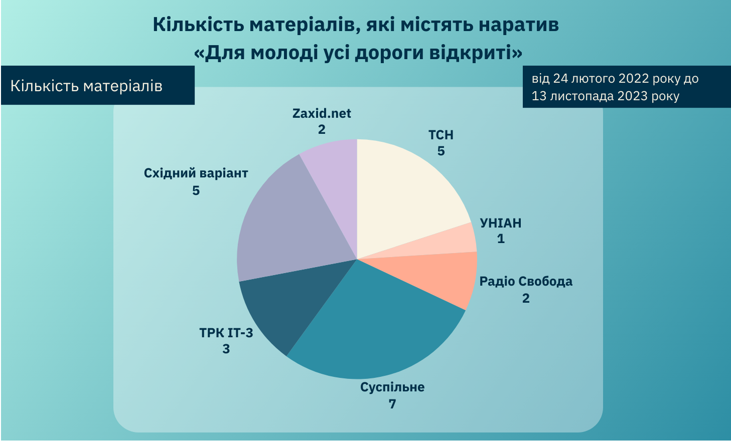
Додаток 1.

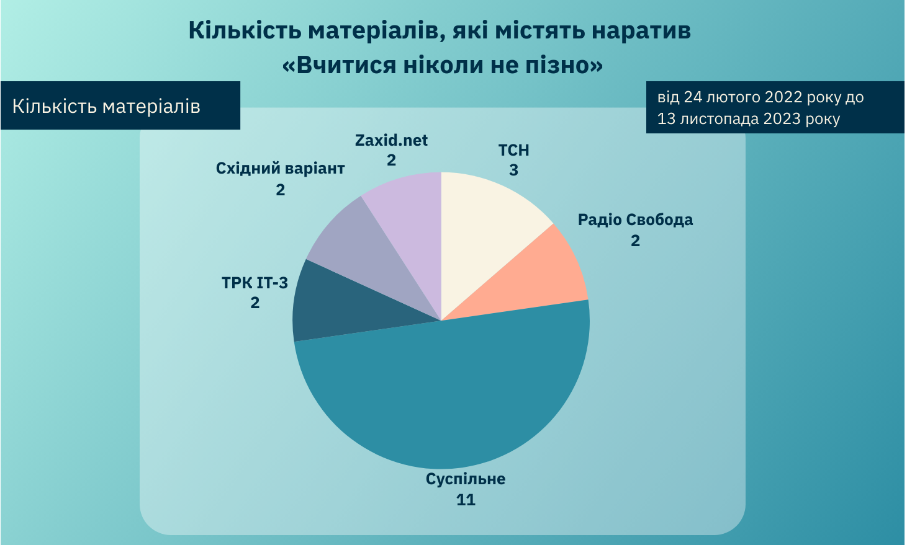
Додаток 2.

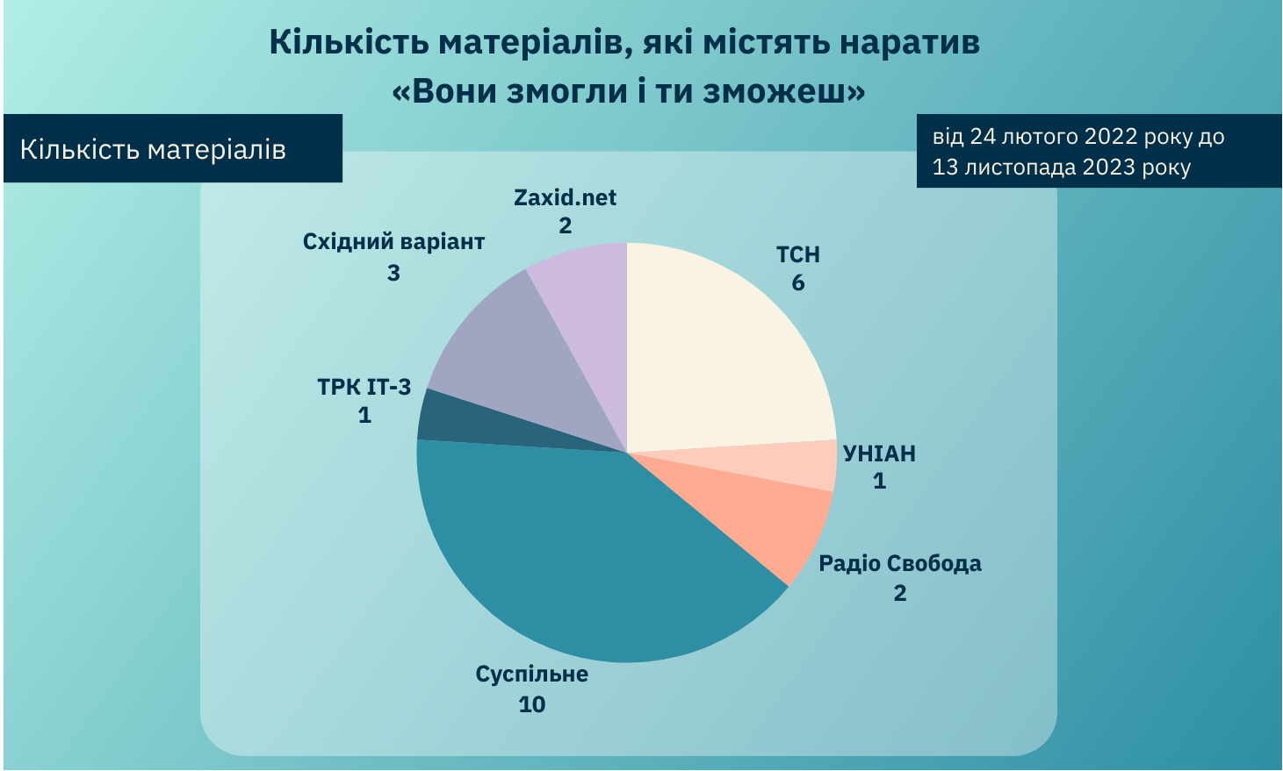
Додаток 3.

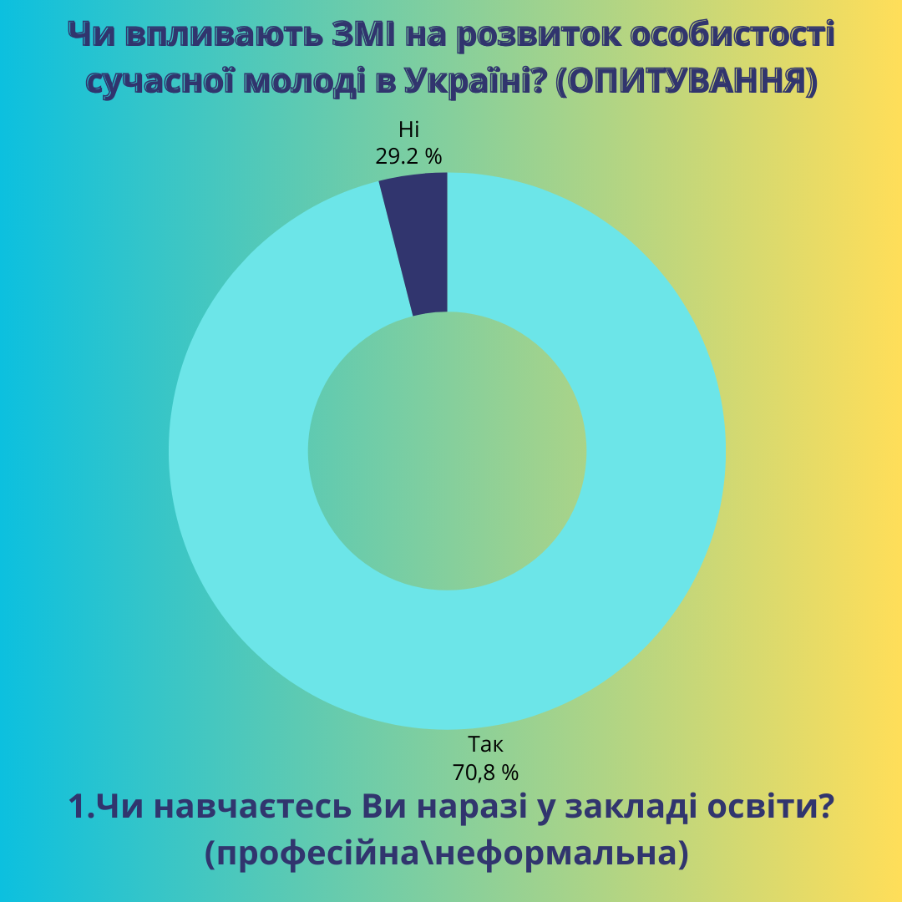
Додаток 4.

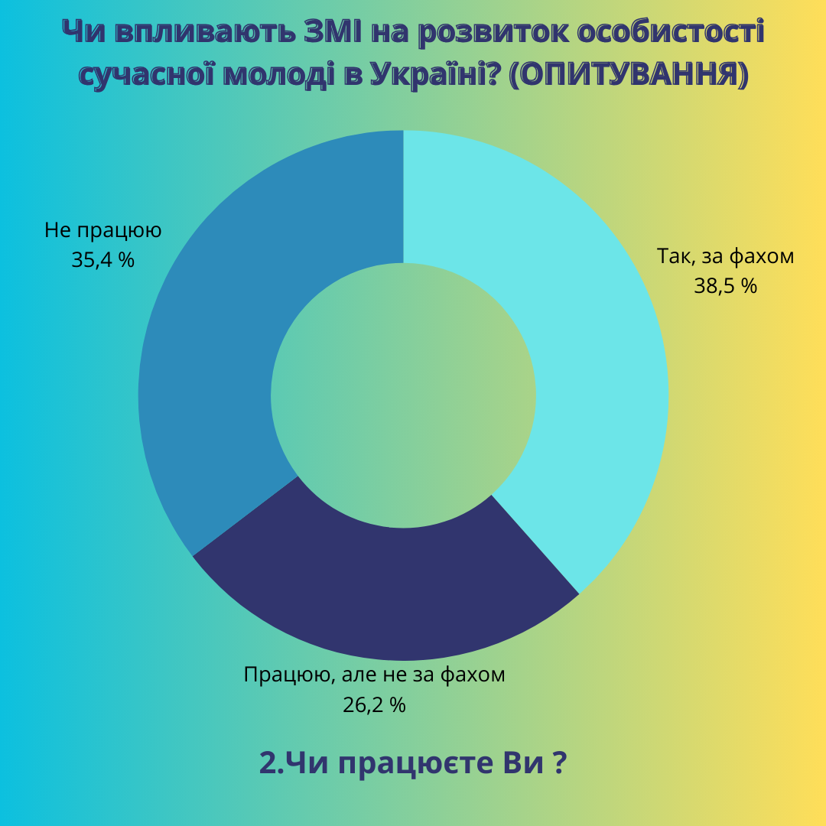
Додаток 5.

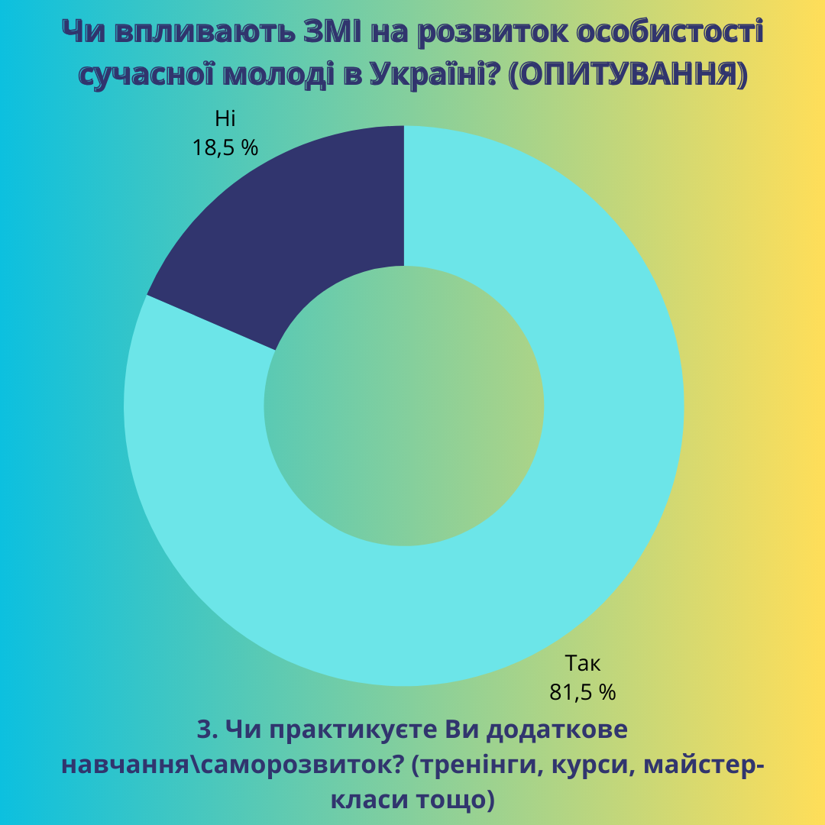
Додаток 6.

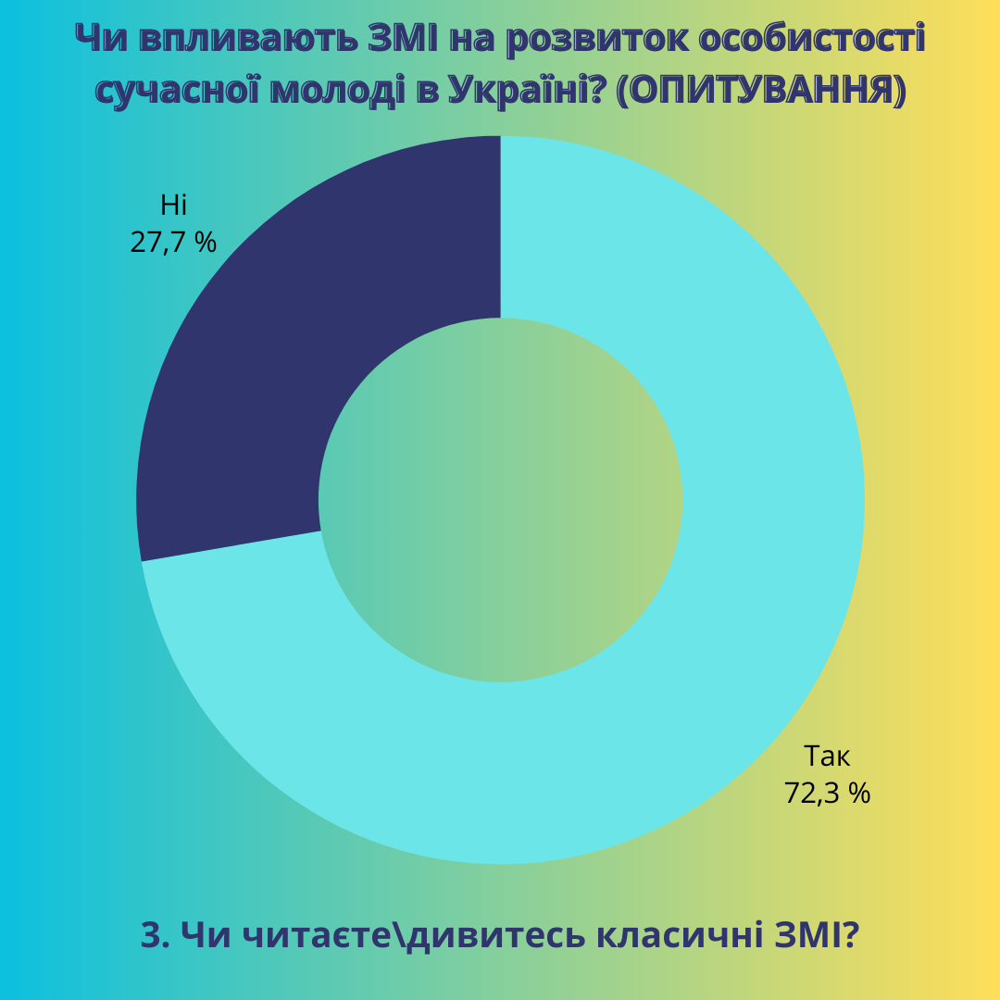
Додаток 7.

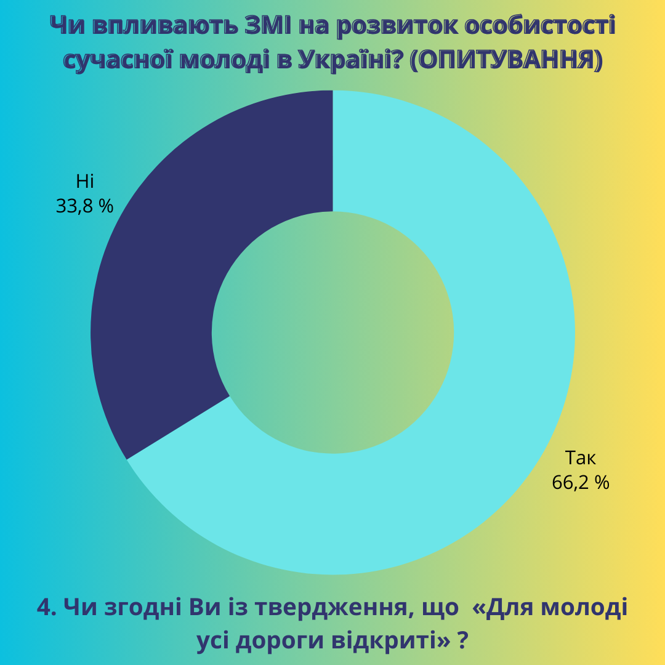
Додаток 8.

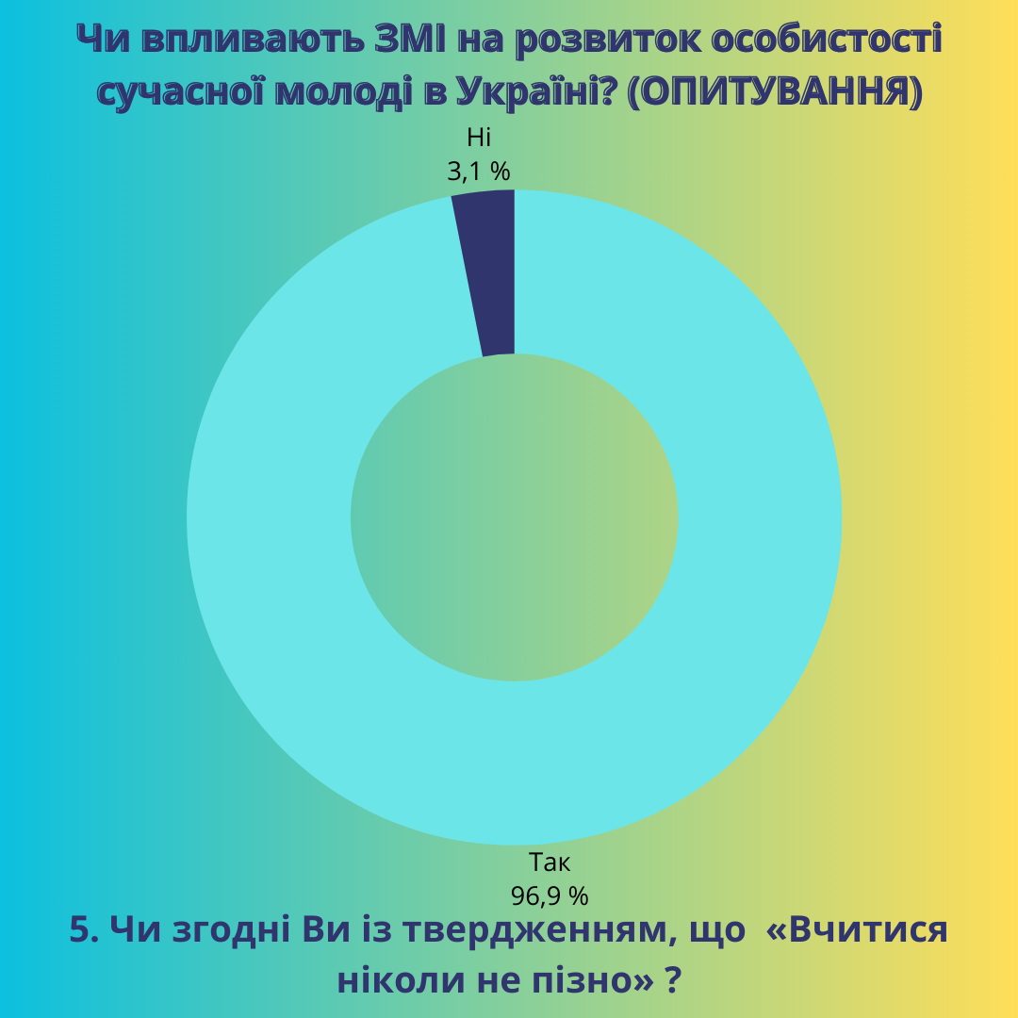
Додаток 9.

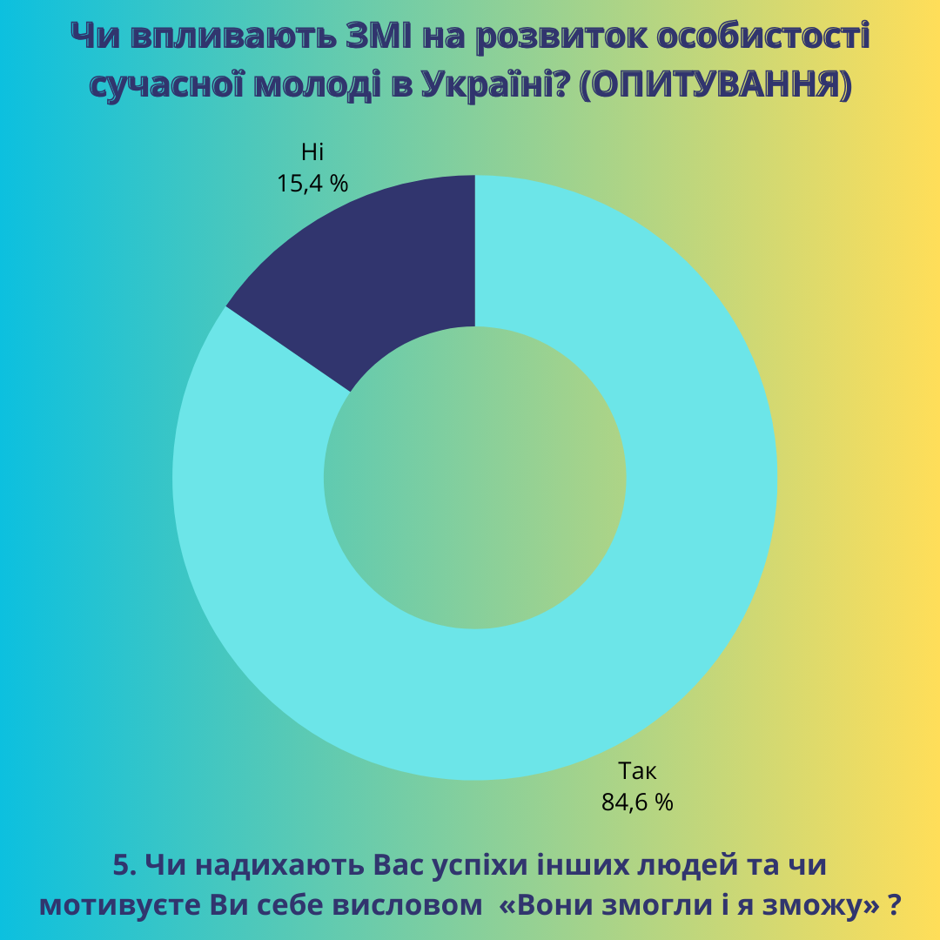
Додаток 10.

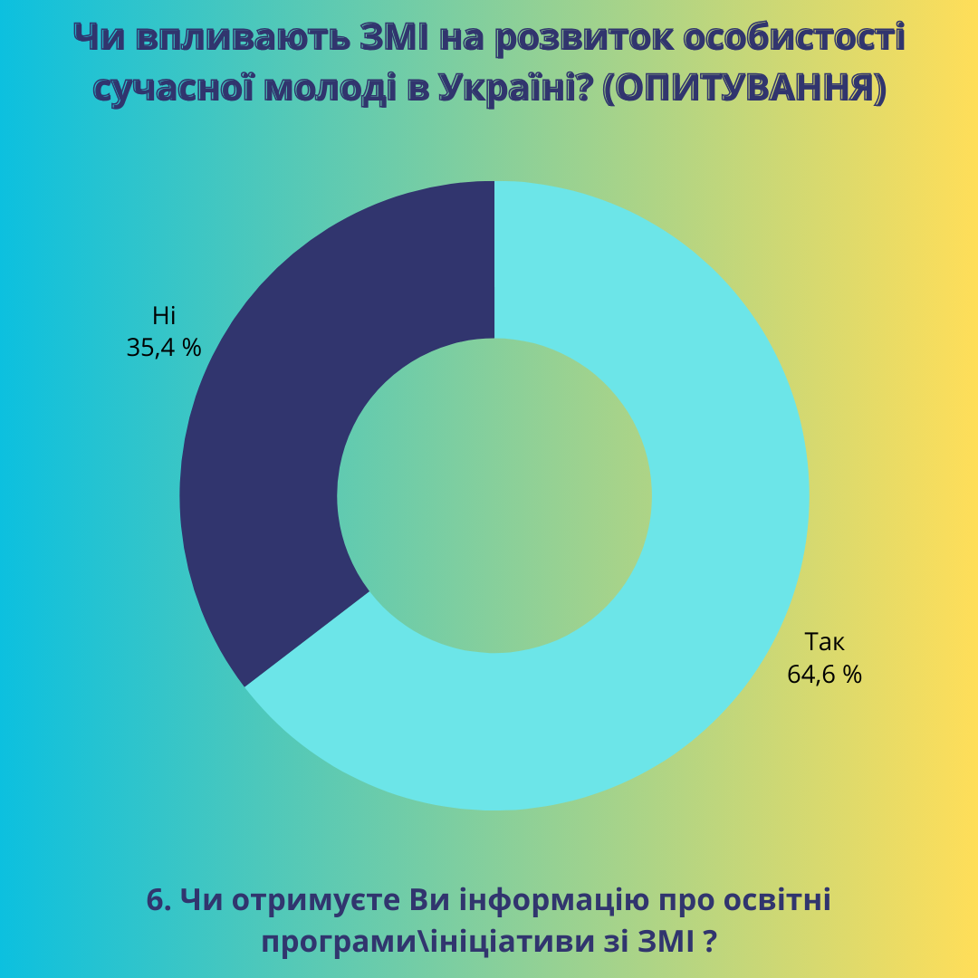
Додаток 11.

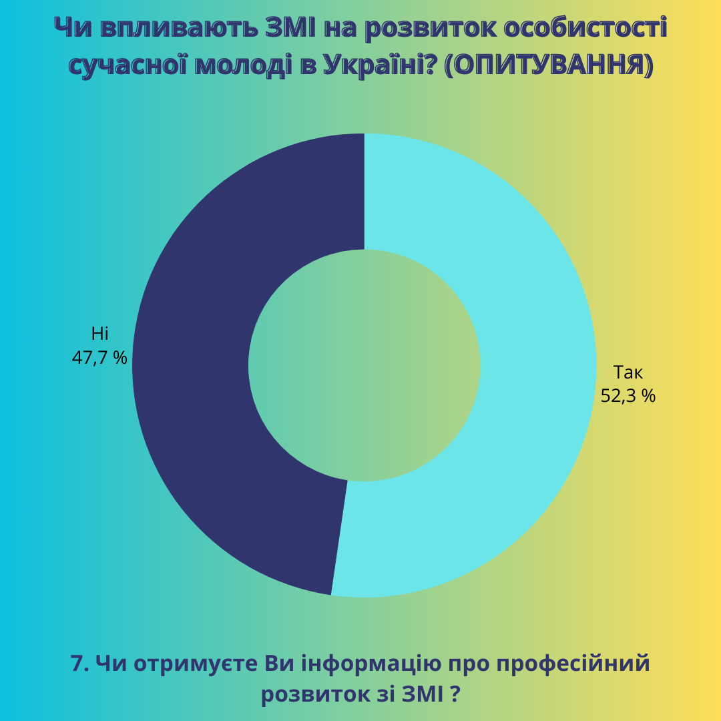
Додаток 12.

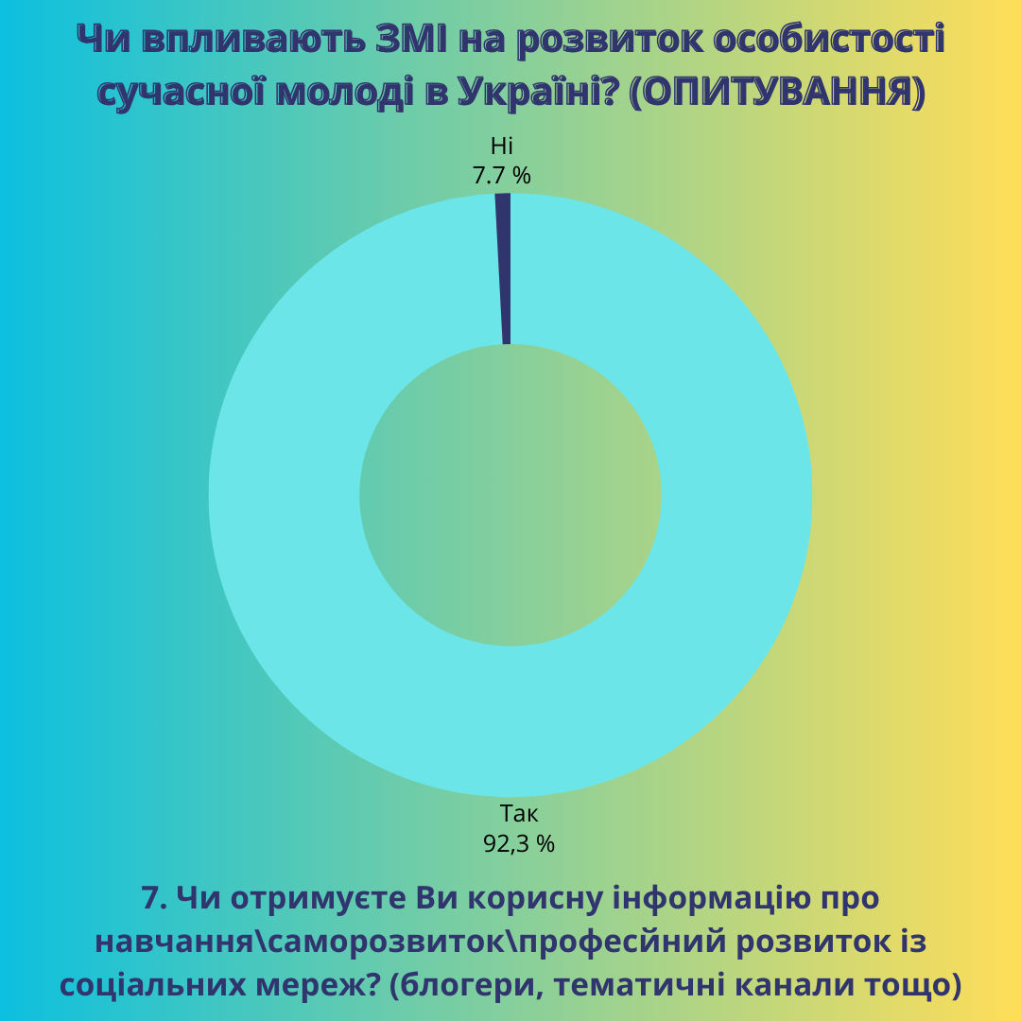
Додаток 13.

